**EL TEATRO EN EL RENACIMIENTO**

**LOS NUEVOS TEATROS**

**EL RENACIMIENTO ITALIANO**

Sabemos que Alberti hizo para Nicolás V un theatrum en una sala del Vaticano, en 1452, aunque los datos al respecto son muy escasos.

En 1486, el duque de Ferrara mandó construir un local para representaciones, tomando como base el tratado de Vitruvio.

Esté se había editado en latín en 1486, aunque se descubriera en 1414, y aportaba, además de curiosas observaciones sobre una perspectiva aún no inventada, el uso de artefactos escénicos, como los periaktes, y la tipologización de las tres escenas clásicas.

Ariosto, en 1532, dispuso de un teatro para sus comedias, que el fuego destruyó al año siguiente, sin dejar el menor rastro.

En general, las noticias de la época nos revelan que los nobles y prelados del siglo XV montaban teatros en sus propios palacios, y en espacios más o menos adecuados.

El cardenal Riario, en una representación al aire libre hacia 1485, dotó de cuantos elementos fueran necesarios a la escena para que estuviera convenientemente acondicionada. Se dice que fue la primera vez que hubo telones pintados al fondo.

A partir de 1580, Andrea **Palladio** empezó la construcción de un teatro, que sería una réplica perfecta del proyecto de **Vitruvio**.

Este, en su aproximación a la perspectiva, no pudo hablar de líneas de fuga, ni siquiera del "ojo del espectador," tal y como el Renacimiento haría.

Pero intuyó un "centro del círculo", al que debían obedecer todas las líneas en proyección.

Años antes, modestos teatros de madera habían servido de banco de pruebas.

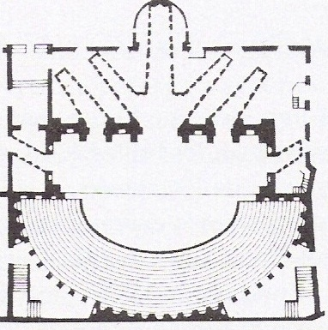

*TEATRO OLIMPICO DE VICENZA*

Tras cinco años de obras, en 1585 se inauguraba el **Teatro Olímpico** de Vicenza, con Edipo Rey de Sófocles, con puesta en escena de Ingegneri, y ciento ocho actores en el escenario.

El proscenio era rectangular, elevado metro y medio sobre la antigua orchestra, que separaba escenario y gradas.

Tenía una decoración fija con cinco entradas, tres al fondo y dos a los lados, cada una de las cuales disponía de un forillo, auténtica vista de calle que se introducía en el interior de la escena.

Un anfiteatro semicircular con catorce escalones, y capacidad para tres mil espectadores, estaba coronado por un pórtico.

En definitiva, una especie de teatro de Pompeyo en pequeño.

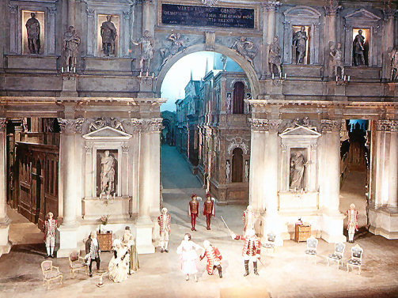

*TEATRO OLIMPICO DE VICENZA*

**Scamozzi** parece ser el inventor del escenario con única abertura llamada boca escena, cuando, en 1580, y para el duque Vespasiano Gonzaga de Mantova, construyó un pequeño teatro en Sabbioneta.

Dado que el espacio era verdaderamente pequeño -sólo para 250 personas-, dejó a un lado las múltiples entradas y se centró en el único proscenio. El camino para la moderna escena estaba abierto, pues al poco tiempo, en 1618, el príncipe de Parma mandó a Giambattista **Aleotti** edificar el **Teatro Farnesio,** con único y atrevido proscenio, que podía ocultar telones y maquinaria en su amplísimo escenario. El público se sentaba en un amplio graderío en herradura, como los teatros actuales, dejando lo que será la antigua orquesta útil, sin otro uso que la utilización, a veces para escenas espectaculares; se cuenta que alguna vez fue cubierto de agua para determinados menesteres.

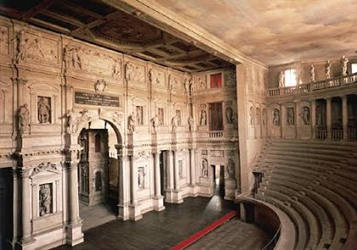

*TEATRO OLIMPICO DE VICENZA*

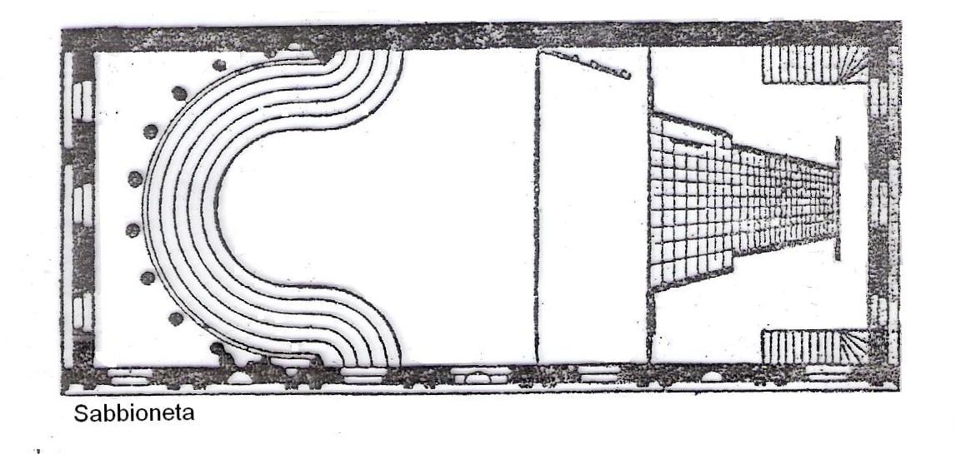

*TEATRO SABBIONETTA*

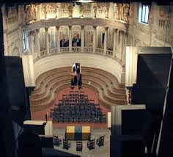

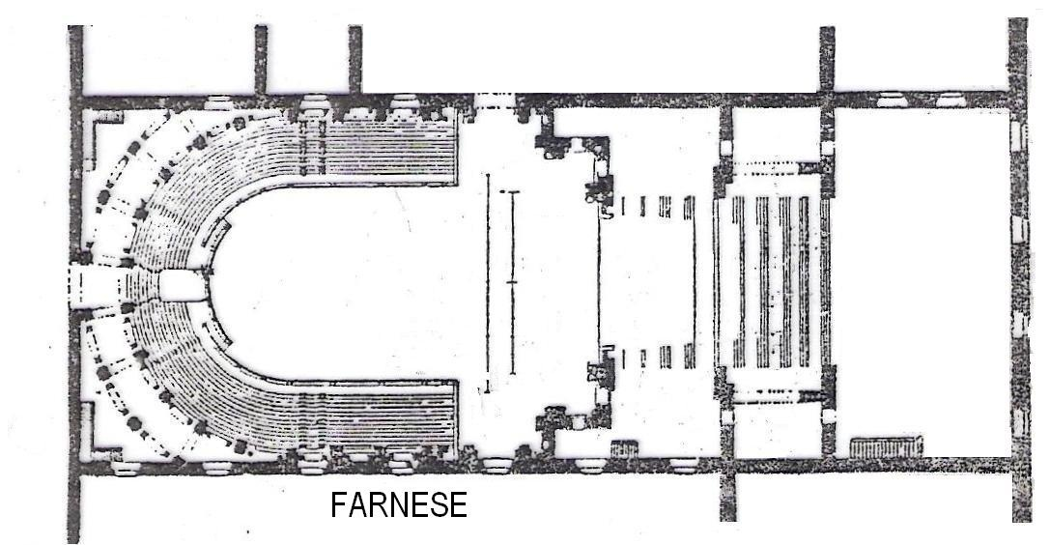

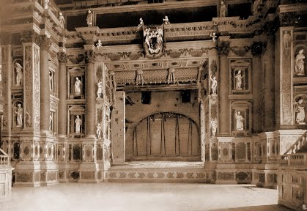

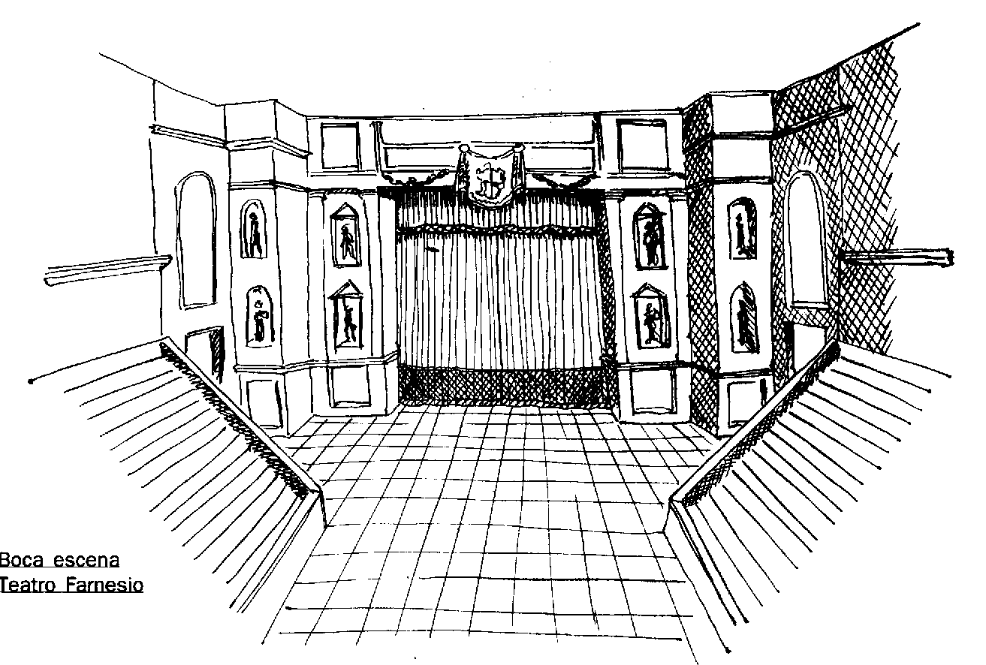**EL ESPECTÁCULO RENACENTISTA**

La aparición de la **perspectiva** tuvo enorme influencia en el desarrollo de la escenografía renacentista, la cual, aún siendo fija, comenzaba a buscar efectos de tridimensionalidad. **Alberti, Paladio, Brunelleschi, Mantegna, Leonardo y Poliziano** pintaron para los teatros, siendo este último autor de unos Respetos continuados en donde se encuentra ya el equivalente del término teatro como edificio arquitectónico que lo acoge.

Para tan prodigiosos artistas, nada más lógico que proponer una pintura perfeccionista como fondo de la acción teatral, efectos que tenderían a incitar al auditorio, que se ilusionaba con telones y otros artefactos diseñados al efecto.

* Era ésta la "escena ilusionista", que estaba formada principalmente por un fondo pintado siguiendo las leyes de la perspectiva.
* Frente a ella, la "escena vitruviana", constituida por edificio a la derecha, edificio a la izquierda y fondo.
* La tercera línea de evolución del teatro renacentista seria la "escena circular", con sus propias leyes y disposición dramática.

La representación de Manaechmi en 1486, en un patio del duque de Ferrara, se cita como una de las más sofisticadas puestas en escena del momento.

En la acción aparecían cinco casas almacenadas y alineadas cada una con su puerta y su ventana.

Un barco cruzaba el espacio, con diez actores que accionaban remos y vela, de manera que simularan la realidad.

Al año siguiente, con otra obra de Plauto, Anfitrión, la escena aparecía con un cielo estrellado.

Todo esto todavía era contemporáneo al redescubrimiento del tratado de **Vitruvio**.

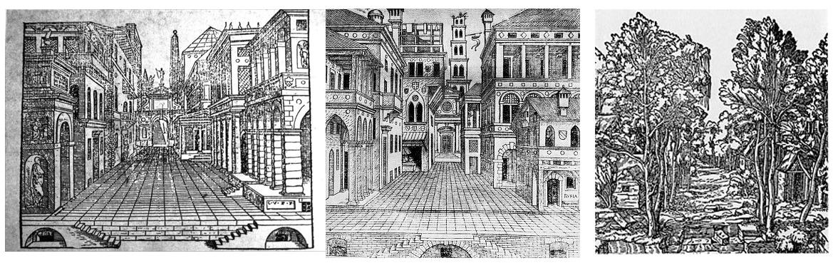

Reconstrucción de la escena para la tragedia, para la comedia (centro), y escena rústica o drama pastoril, según Sebastiano Serlio.

Sus tres características escenas clásicas tuvieron su actualización en los dibujos de **Serlio** (1475-1555?), arquitecto y ensayista boloñés, que concretó los espacios para la comedia, la tragedia y el drama pastoril, género muy en boga a principios del siglo XV.

Asimismo, dio todo tipo de detalle sobre la construcción y pintura de los decorados.

Fundamentalmente por las notas de Serlio sabemos que el decorado renacentista combinaba la perspectiva con detalles corpóreos, esto es, realizados en tres dimensiones.

Aunque los foros o fondos del escenario eran planos, los laterales se doblaban en ángulo para crear efecto de profundidad.

En esos laterales, el artista colocaba auténticas cornisas, líneas que acentuaban una perspectiva falsa que debía unir su punto de fuga en el centro del telón de fondo, abajo, casi al nivel del escenario.

Todo ello, junto a una ligera pendiente del suelo, ayudaba a forzar dicha perspectiva.

La pintura en esa parte central y posterior del telón reforzaría el sentido ambiental, con sombras que confundieran esa idea de profundidad.

También Serlio hace gala de conocimiento de la tramoya escénica.

Trucos escenográficos como desplazar figuras mecánicas y planetas a través de hilos invisibles, efectos de tormentas, luces de colores - como el rojo, mediante el reflejo de una antorcha ante botellas llenas de agua teñida con dicha tonalidad - y otras mil recetas diversas las reúne en sus siete libros **De Architettura.**

Otro gran sistematizador de la teoría práctica de la escena fue **Sabattini**.

En su **Practica di fabbricar scene a maccbine ne' teatri** (1638), además de insistir en la utilización de la perspectiva, y en otros efectos de espectacularidad - como el del mar en movimiento -, propuso las bases para los cambios rápidos de decorado, que, en aquel momento, explica no pocas razones de la moda que en el siglo XVII dominaba la escena: la comedia de acción y evolución permanente del espacio en donde se desarrolla.

Dichos cambios se realizaban con periactoi o simples bastidores laterales que hacían combinar sus pinturas con las del telón de fondo.

Mientras que se representaba la escena correspondiente, se cambiaban las pinturas de las caras que no se veían de los prismas, las cuales, junto al nuevo foro, ofrecían panorámicas radicalmente distintas de las que el espectador estaba viendo.

Cabe comprender que en un tiempo en donde no existía el telón de boca, ni las luces podían tener el énfasis de crear el "oscuro total", todo lo descrito se realizaba a la vista del espectador, el cual, lejos de molestarse por este trucaje, estaba satisfecho de cualquier ilusión de cambio a sus ojos, que valoraba con tanto más énfasis cuanto más complicada y atrevida fuera la mutación.

La sofisticación escenográfica llegó al extremo de proponer la escena mutante o cambiante, gracias a Bastiano de **Sangallo**, **Vasari** y **Buontalenti**, que consiguieron representar el mundo real transformado en ilusión por puro deseo artístico.

Tampoco podemos olvidar en estos aspectos de la expresión escénica el papel determinante del actor en el Renacimiento, mucho más integrado en el carácter profesional del espectáculo.

Los intérpretes hicieron valer sus categorías sociales agrupándose en gremios, y conformando elencos cada vez más numerosos y de mayor prestigio. A partir de este momento, se empezará a hablar de actores, de cabezas de compañías (capo comico) que, partiendo de Italia, recorrerán toda Europa con su nueva carga expresiva.

Ellos sembraron la semilla de una moderna forma de vivir el teatro, aunque este modo de subsistencia no fuera siempre el ideal. A partir de este momento, los intérpretes empezaron a crear tipos en los escenarios, concretándose según sus aptitudes en papeles muy determinados.

**RENACIMIENTO, ¿ARTE MINORITARIO O POPULAR?**

Las especulaciones teóricas y la realidad escénica partieron de similares intenciones.

Al cabo de cierto tiempo, cuando los intereses de ambas sufrieron determinados desajustes, una y otra tomaron caminos bien diferenciados: las primeras reclamando las sempiternas normas que controlaran la producción artística; no se puede crear de cualquier forma - decían -, sino según unas reglas, y si éstas habían sido definidas por la patrística helénica, parecía obligado seguirlas.

En cambio, los hombres y mujeres que llenaron los viejos tablados, dotándolos de nuevas historias, y quienes transformaron salas de palacios en confortables teatros, hicieron aquello que el público les reclamaba.

Poco a poco, la conocida escisión entre la teoría y la práctica se transformó en un abismo: los preceptistas atacaron sistemáticamente a quienes, haciendo oídos sordos, escribieron sin sujetarse a norma alguna; los poetas, en cambio, aceptaron una y otra vez tales recriminaciones, aunque, sin apenas rebeldía, siempre volvían a las nuevas fórmulas.

La evolución y riqueza de este teatro venía dada por el carácter de hecho protegido por la nobleza. Sin lo cual, la escena hubiera quedado relegada a la simple diversión popular que fue en el Medioevo.

Aunque el Renacimiento aparente ser arte elitista, dedicado a una minoría privilegiada, próxima al poder, la realidad es que consiguió traspasar los límites del espectáculo culto, llegando en un momento dado a cualquier clase social.

De manera que lo que fue un arte aristocrático, derivó en popular, aunque con toda la riqueza expresiva que tenía en sus orígenes. Todas las innovaciones que experimentaron los improvisados teatros cortesanos de los siglos XV y XVI fueron pasando a los locales públicos que, desde mediados del citado XVI, surgieron en toda Europa.

**EL TEATRO ISABELINO**

**EL MARCO HISTÓRICO Y SOCIAL**

La estética, temática e ideología del teatro isabelino van unidas al contexto histórico-social y cultural en el que se produce, al igual que en las demás culturas. Los grandes artistas son, como todos los mortales, hijos de su tiempo.

**Hacia el absolutismo inglés**

Como otros reinos europeos, la **Inglaterra** de los siglos XIV y XV intentó consolidarse como país definiendo claramente sus dominios insulares. La iniciativa de ensanchamiento partió del reino de Inglaterra de manera similar a la operación que desarrolló Castilla cuando se fusionó con León. Tres son los dominios en los que piensan los ingleses en este periodo: Gales, Escocia e Irlanda, que no se incorporan a la corona hasta 1536, 1603 y 1801, respectivamente, aunque de esta última, sólo la parte que se conoce como Irlanda del Norte. Esa idea de expansión los conduce hasta las costas francesas, dando lugar a una guerra inevitable, de 1337 a 1453, conocida por la Guerra de los Cien Años. Si en buena parte de ese periodo el triunfo sonrió a los ingleses, Juana de Arco dio la vuelta a la contienda con sus victorias de Orleáns (1428-1429).

Estos tuvieron que replegarse hasta el norte y, aunque fracasados en la guerra, conservaron durante un siglo una estrecha franja en territorio francés, al menos hasta 1559. Probablemente la derrota, junto a otra serie de causas, hizo que Inglaterra se abriera a ultramar, creando el mayor imperio colonial de la historia.

Con **Isabel I** (1558-1603) el país consigue un periodo de gran prosperidad al producirse el importante despegue de su capitalismo industrial apoyado por un fuerte incremento de la población. Por otra parte, el contrabando de esclavos negros y la riqueza de los navíos ingleses dotaban de gran actividad al puerto de Londres. Esta riqueza hace surgir una gran industria metalúrgica y da lugar al gran mercado financiero londinense. Ello siguió beneficiando a la corte, nobleza y grandes monopolios, con el consiguiente perjuicio para el campesinado.

Si en Europa la Reforma partió de teólogos y juristas, en Inglaterra fue desde el poder. La disolución del matrimonio de Enrique VIII con Catalina de Aragón no fue simplemente por el amor hacia Ana Bolena, sino por temor de que aquélla no tuviera descendencia masculina. El rey instigó al clero inglés, amenazó, presentó su caso ante las universidades europeas y, finalmente, logró disolver su primer matrimonio.

En 1534 el Parlamento aprobó una ley según la cual el rey era reconocido como Jefe Supremo de la Iglesia de Inglaterra. Su hijo Eduardo VI (1548-1553) consolidó la escisión de la Iglesia Romana, y su sucesora, María Tudor (1553-1559), pese a ser católica como su madre Catalina, no pudo dar marcha atrás en un estilo de gobierno y de entender la religión como fuerza unificadora de los dominios ingleses en torno a la corona. Isabel I ratificó el compromiso anglicano.

Los reformadores ingleses, huidos del país durante el reinado de María Tudor, regresaron predicando una "purificación" de la Iglesia.

Estos puritanos produjeron ciertas tensiones en la corona, al tiempo que fueron ganando puestos en el Parlamento. A la muerte de Jacobo I (1603-1625) se produjo la ruptura total de la monarquía con tan importante grupo político, y el cierre de la Cámara de los Comunes en 1629.

De ahí saldrá la Guerra Civil de 1642 a 1652, y la aparición de Cromwell, con un poder dictatorial que duró hasta 1660, fecha en la que se produce la reinstauración de la monarquía, en manos de Carlos II, hijo del rey anterior.

**EVOLUCIÓN DEL TEATRO INGLÉS**

El público inglés fue testigo de la gradual progresión de la escena nacional. De los intermedios y moralidades evolucionó hacia formas mucho más realistas.

El teatro alegórico en el que se daban los contrastes de tono, lenguaje y representación, deja paso a una serie de personajes tipificados. No faltan entre éstos los tipos burlescos (el "Vicio" principalmente), que salpicaban con su sátira, diálogo gracioso y anécdotas las parábolas dramáticas más edificantes. De **John Heywood** es Wit and Folly (1521), en la que frente al Sabio aparece un personaje de tanta fortuna en el teatro inglés como el Necio o Loco.

Otra obra característica es The four P's, así denominada porque sus cuatro personajes empiezan por P: "Pedlar", buhonero; "Poticary", boticario; "Pardoner", vendedor de indulgencias, y "Palmer", peregrino. Sin proponerse una crítica directa de su tiempo, cabe ver en el Pardoner la caricatura de los falsos traficantes de indulgencias y perdones de ultratumba ya denunciados por Lutero. Sin embargo, estas notas eran contemporáneas a la defensa que Enrique VIII hacía del Papa y la Cristiandad frente a las teorías del agustino alemán.

The four P's es una exposición escénica muy del gusto medieval: el debate entre posturas encontradas a través de un concurso de mentiras y de historias inverosímiles que tienen a la mujer como tema. El ganador parece ser un Pardoner, quien, a lo largo de su trato humano por los más variados lugares, afirma que en medio millón de mujeres que vio no había una sola encolerizada. Este mismo personaje tipificado dará fin a la pieza con un sermón, uno de los subgéneros del teatro medieval.

Si en su estructura la obra de Heywood continúa con la forma medieval, en el tono, temática y personajes resulta un claro precedente de la comedia inglesa. La moralidad es quizá el género más adecuado para la exposición ideológica. El dramaturgo convierte sus personajes alegóricos (la Muerte, el Conocimiento o el Amor) en otros destinados a ser portavoces de una política muy concreta: la monarquía. Para que tales moralidades no se queden en meros discursos escolásticos, los autores las insertaban en una movida y amena acción.

A este respecto, el autor más significativo del momento es sin duda el anglicano **John Bale**. Un título como A comedy concerning three Lawes, of Nature, Moses and Christ, corrupted by Sodomytes, Pharysees and Papistes basta para declarar sus intenciones de claro apoyo a Enrique VIII. La obra parece ser de 1538, es decir, de dos años después de la ruptura con Roma y de la proclamación del anglicanismo religioso.

John Bale supo también servirse de la parábola histórica en su King John (1536). El rey Juan se convierte en un mito dramático por el hecho de haberse opuesto en su tiempo a la autoridad del Papa, justo lo que acababa de hacer Enrique VIII con todas sus consecuencias.

Con esta figura se inicia un género de gran importancia en el teatro isabelino, el drama histórico, basado en la propia historia nacional. En el pasado que la conforma se buscan las raíces de su identidad y la justificación de los hechos recientes. Las Crónicas (1577) de Holinshed serán, a este respecto, la mejor fuente de los dramaturgos isabelinos. El drama histórico refleja la reflexión y las dudas que asaltan la conciencia inglesa, aparte de convertirse en una forma eficaz de instrucción y propaganda.

La dramaturgia al servicio de la ideología dominante será moneda corriente en la Inglaterra del siglo XVI. Las obras denunciarán al Papado, a los clérigos rebeldes al anglicanismo, la resistencia de Escocia, la religión católica...

Al contrario, durante el breve periodo de María Tudor, algún dramaturgo servirá a la causa católica contra los monarcas anglicanos.

En la tradición puramente formal hay que señalar también el conocimiento de la comedia latina, Plauto y Terencio, gracias a la labor de humanistas pedagogos, como Eton, Nicholas Udall y William Stevenson. Todos ellos piensan que el teatro es el mejor instrumento para formar y educar divirtiendo. De ahí su auge en todos los Colleges ingleses.

Asimismo, es de señalar el descubrimiento de la Poética de Aristóteles y de las tragedias de Séneca, cuya traducción inicia Heywood en 1559. En Séneca encontró el drama inglés una retórica anticiceroniana, trágica por excelencia, elegante y ampulosa; una temática basada en la venganza y en la sangre, con diversos motivos y accesorios, como los celos, odios, ambiciones, suplicios y gritos de angustia.

A los primeros imitadores seguirán otros que, no pudiendo soportar quizá la tensión del modelo latino, introducirán en él elementos cómicos y bufonescos según el gusto de la tradición inglesa.

**LOS TEATROS Y LA REPRESENTACIÓN**

**Los teatros públicos en Londres**

Fuera de la jurisdicción de la City, Londres tuvo, durante el periodo isabelino, una decena de teatros permanentes, la mayoría al aire libre, situados al norte y sur del Támesis. Se trataba de **teatros de madera**, o de madera y ladrillo, con partes techadas de paja, que en algún momento eran pasto fácil del fuego. Solían ser poligonales, con tendencia a la forma circular. Constaban de patio, en el que el público seguía la representación de pie, y dos o tres pisos de galerías. Esta disposición recordaba la de las posadas inglesas (inn) de dos o más pisos, en los que las galerías daban acceso a las habitaciones de huéspedes. A falta de otros locales, los cómicos se habían acostumbrado a actuar en estas posadas. De ahí que, a la hora de construir un teatro, se partiese de la conocida arquitectura de las inns.

La capacidad de los mejores de estos teatros andaba en torno a los dos mil espectadores. La media de las medidas exteriores estaba en los veinticinco metros de diámetro por diez de alto.

El primero de estos locales fue llamado simplemente **The Theater**. Lo construyó en 1576 el actor-tramoyista **James Burbage**, a quien tanto debe el teatro inglés, y el especulador Philip Henslove. Al año siguiente se construyó el **Courtain**, también al norte del río.

Entre estos dos teatros se estableció un convenio que se mantuvo en vigor por los hijos de Burbage hasta 1599, dos años después de la muerte de su padre.

En 1587, movido por el negocio que suponía el teatro, Hanslove construye al sur del Támesis **The Rose**.

En 1595, la compañía del Almirante construye **The Swan**, teatro que se ha hecho famoso a partir de la ilustración del mismo que circula por las historias del teatro.

Al romperse el pacto entre el Theater y el Courtain, en 1599, los hijos de Burbage utilizan los materiales del primero para establecer **The Globe** (1599), cerca del Rose.

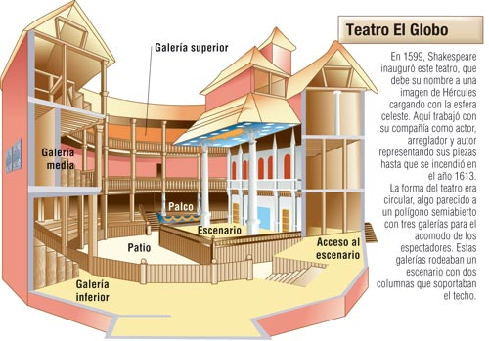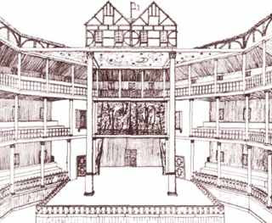

Por su lado, Henslove y el actor Alleyn prefirieron trasladarse al noroeste, donde crearon The Fortune en 1600. En 1613 le llega el turno a The Hope.

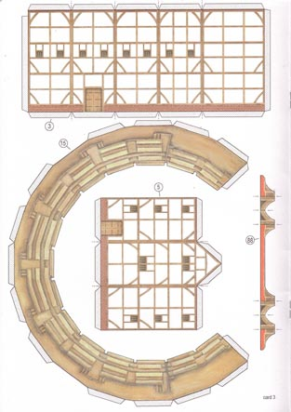

De todos estos teatros no queda en pie más que recuerdos de algunas ilustraciones panorámicas del Londres de la época, en donde suele aparecer The Globe; el croquis de The Swan, realizado de memoria por el holandés J. de Witt (que visitó la ciudad en 1590); un contrato de construcción del Fortune por Henslove, y las indicaciones escénicas de algunos dramaturgos, a través de las cuales podemos dar cuenta imprecisa de la vida de estos locales en los que floreció el teatro de una época gloriosa.

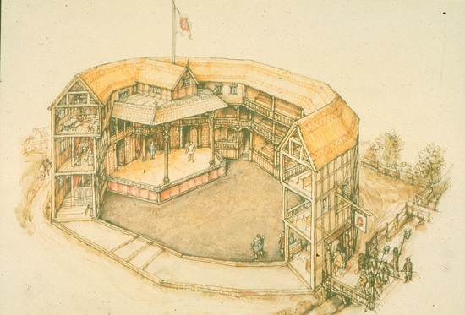

El escenario consistía en una **plataforma cuadrada** de unos catorce metros de ancho por nueve de fondo -las medidas del Fortune-, y que se sitúa ante un muro con dos puertas.

Allí tiene lugar la casi totalidad de la acción dramática, aunque, por encima de esa plataforma, existe una galería que puede acoger a otros actores y músicos, a veces ocultos al público.

Esa galería era utilizada para las escenas de balcón (Romeo, y Julieta), pero también podía simular una muralla vigilada por soldados (Macbeth).

Otras veces, cuando no había acción que subir a ese plano, se situaban en él los espectadores más exigentes. Es de creer que ese escenario estuviese situado al fondo del teatro, y que las puertas diesen entrada y salida a los actores y los condujesen hasta los camerinos.

Sin embargo, las investigaciones de Adams y Hodges sobre los planos de The Globe optan por un escenario rodeado de espectadores por todas partes, incluido la posterior, lo que hizo que los actores tuviesen que desembarcar por trampillas.

En cualquier caso, lo normal es que el espectador esté muy próximo del actor, creando fácil una comunicación teatral. De ello quedan restos en los palcos situados dentro del escenario en muchos de los teatros románticos actuales.

También se ha discutido bastante sobre el **fondo del escenario**, o escenario interior, evocador de un espacio referencial (cueva, habitación, taberna, sala de trono...) que quedaba visible con sólo descorrer la cortina que lo cerraba. Pero esta teoría ha sido atacada por los que sostienen que ese espacio alejaba del público escenas de gran relieve, muy normales en tragedias y comedias.

Lo que sí parece del todo evidente son las **trampillas** (escotillas) en el suelo del escenario, en las que pueden haberse desarrollado escenas sepulcrales (Hamlet) y apariciones desde abajo. Dada igualmente la altura con la que cuentan los teatros ingleses, también se usó el piso superior para la instalación de maquinarias con las que habían de realizarse descensos de actores o de accesorios; en algún teatro había lugar para efectos especiales, como el del cañón. En The Swan, el nivel superior del escenario tenía forma de cabaña, de ahí su denominación, hut.

**Los teatros privados**

Además de los locales citados, Londres dispuso de otros, denominados privados, término que no parece del todo apropiado. En realidad se trataba de teatros instalados frecuentemente en conventos secularizados, como Blackfriars, Whitefriars o Saint Paul, que fueron utilizados por grupos de teatro de niños y adolescentes. En ellos se darán algunas de las mascaradas de **Iñigo Jones**. Se alumbraban con candelas y lámparas de aceite, que conjugaban sorprendentes efectos de luminosidad. Estos locales eran pródigos en efectos escénicos. Todos los espectadores tenían asiento, y un horario más acorde con la jornada de trabajo, ya que, contrariamente a los teatros públicos, que sólo funcionaban a plena luz de día, éstos podían prolongar sus representaciones hasta la noche, e incluso en los meses de verano. De ahí el precio de las entradas y la selección del público.

**Decorados y vestuario**

También aquí existe una gran diferencia entre los teatros públicos y privados. En los primeros es rara la presencia de decorados propiamente dichos. Más que de escenotecnia, estos teatros echan mano de elementos decorativos esquemáticos para indicar el lugar de la acción. De ahí la relevancia de los objetos para la configuración simbólica y afectiva de la representación, así como la ubicación de las diversas escenas de una obra. Los objetos se pueblan de este modo de una funcionalidad referencial múltiple.

Si los personajes llevan antorchas en la mano es que se trata de una escena nocturna; simples arbustos en macetas nos trasladan a un bosque; el trono sitúa la acción en palacio; la corona será símbolo de realeza, etc. Esta ausencia de decorado y, por consiguiente, de localización referencial de la acción, es suplida por el propio texto, encargado de decir dónde se sitúa en cada momento la acción. Cuando el dramaturgo no lo indicaba así, solía hacerlo el actor de turno.

Este procedimiento permitía gran agilidad en la acción, evitando interrupciones entre escenas. En alguna ocasión se empleaban carteles y anuncios. Con estas convenciones, el público isabelino, que además era auxiliado por los vestuarios que caracterizaban a los personajes, avisos y ambientaciones escénicas presentadas por fanfarrias, tambores y trompetas, podía seguir perfectamente el curso de los acontecimientos. Así fue posible representar, por poner un ejemplo, los cuarenta y tres cambios escénicos de Antonio y Cleopatra.

Todo esto era posible porque el teatro isabelino, y particularmente **Shakespeare**, no sólo hizo caso omiso de las unidades del lugar y tiempo de la preceptiva clásica, sino que no respetó tampoco criterios de división del drama renacentista en cinco jornadas o actos. Shakespeare, en muchas de sus obras, ni siquiera marca la separación entre actos y escenas. No estamos aún ante la clara subdivisión en cuadros de la dramaturgia épica, ni ante las técnicas secuenciales del cine. De ahí la irritación de Philip Sidney por esta sucesión de escenas que veían en The Theater y en The Courtain:

*Tiene usted Asia a un lado, y Africa al otro, y tantos reinos inferiores que al llegar el actor, ha de comenzar por decir dónde se encuentra; de no ser así, no se entiende la historia.*

*Ahora encontramos a tres damas que caminan juntas cogiendo flores, por lo que debemos pensar que el escenario representa un jardín.*

*A continuación nos dicen que ha ocurrido un naufragio en el mismo lugar y, entonces, caeremos en falta si no convenimos que aquello es un arrecife.*

Sin embargo, el espectador del teatro isabelino no encontraba difícil seguir todos estos desplazamientos de la acción. Para el dramaturgo contaba más la poesía y la historia desarrollada por los personajes que el lujo externo de la escena. Y eso lo entendió siempre el auditorio. Por el contrario, en las representaciones de la Corte sí había decorados para figurar los distintos espacios. Es lo que los investigadores parecen deducir del análisis de los archivos en los que aparecen los gastos del espectáculo.

Si el decorado no pareció inquietar a los empresarios de los teatros públicos, sí rivalizaron éstos en el vestuario de las compañías, que solía ser particularmente magnífico en las tragedias. Lo importante era dar idea del lujo y de la fastuosidad de los personajes representados. Importaba menos la fidelidad del vestuario a los usos de la época evocada. En el escenario desnudo el vestuario llamaba por sí y para sí la atención del espectador. Era un lujo sorprendente para los extranjeros que visitaban Inglaterra.

La calidad de las ropas haría pensar, a primera vista, en un dispendio difícil de asumir por la administración de estos teatros. Sin embargo, eso no era del todo real, ya que los vestuarios pasaban de una obra a otra, se podían adquirir de segunda mano, a veces eran donados por ilustres personalidades de la vida inglesa, etc. Se cuenta que era costumbre de algún gentleman dejar en testamento a los sirvientes el vestuario; a ellos no les resultaba difícil gestionar su venta, puesto que no los habrían usado ellos mismos.

Con Jacobo I las tramoyas comenzaron a invadir las representaciones, superándose también el lujo del vestuario. Empieza el auge de las **mascaradas**.

**LOS DRAMATURGOS INGLESES**

A mitad del reinado de Isabel I tiene lugar en Inglaterra la mayor eclosión de dramaturgos de calidad que haya conocido este país en su historia. Se les conoce con el nombre de isabelinos por haber producido la mayor parte de sus obras durante este periodo. A excepción de Ben Jonson y Shakespeare, todos proceden de escuelas universitarias.

A las influencias latinas antes citadas, hay que añadir el impacto que en el drama isabelino llegó a tener la obra de Lyly, Euphues (1578).

Gran conocedor del mundo grecolatino, Lyly escribe en un estilo preciosista, poblado de todas las figuras y tropos de la retórica clásica, echando mano de los campos más diversos, mitología, heráldica, bestiarios, lapidarios, alquimia, etc.

**Thomas Kid, Christopher Marlowe** y **Ben Jonson** fueron los más destacados dramaturgos de este tipo después de William Shakespeare.

De los dos primeros se insiste en sus vidas marginales y rebeldes. Marlowe, en particular, tiene una biografía plagada de desórdenes, infamias y escándalos. Se sabe que Thomas Kyd (1558-1594) escribió un Hamlet que se perdió sin ser publicado. Su temática e historia -que Shakespeare desarrolló posteriormente- fue recogida en la que posiblemente sea la obra más representada en su época, La tragedia española (1587), compendio de truculencias de corte senequista, de moda en las escuelas.

Con **Christopher Marlowe** (1564-1593) avanzamos un paso más hacia Shakespeare. Decepcionado como Kid del anglicanismo, posiblemente por el cariz puritano que adoptó, Marlowe abandona toda fe y práctica religiosa. Lo cual se deja ver en su teatro, cuya temática y argumentos, extraídos de la mitología, del medioevo y de la historia reciente, nos muestran el absurdo y el horror humanos.

El héroe de Marlowe pretende romper con todos los moldes, aunque para ello sea preciso pactar con las fuerzas del Mal. Destaquemos, entre sus dramas, Tamer/du (1586), considerado como el nuevo azote de Dios, que muere camino de China con la pretensión de dominar al mundo entero; la Trágica historia del Doctor Faustus (1588), precedente de la obra de Goethe, habla del personaje que se condena por haber vendido su alma, a pesar de las pruebas de arrepentimiento que ofrece.

Por su lado, **Ben Jonson** (1572-1637), considerado como el más digno rival de Shakespeare, vivió el esplendor del teatro isabelino hasta fechas cercanas al cierre de 1642.

Entre sus mejores producciones están Volpone, La mujer silenciosa y El alquimista.

Lo más característico de Jonson es sin duda la comedia de humores, como algunos críticos la califican. Dicha expresión viene del enfrentamiento de caracteres y temperamentos debido a la influencia sobre la psique de los distintos humores que riegan el cuerpo humano.

La introversión, las deformaciones más caricaturescas, los apetitos de poder o de placer, definen a estos personajes. La larga vida de Jonson en la escena lo hizo célebre en la comedia burguesa, llegando incluso a escribir textos para las representaciones jacobeas de **Iñigo Jones**, con el que mantuvo encuentros y discrepancias.

El autor defendía la primacía del texto poético sobre el lenguaje puramente visual de las escenografías de Jones.

**22.5. SHAKESPEARE**

William Shakespeare, el mayor de los dramaturgos isabelinos, nace en 1564, en Stratfordon-Avon. No pasa por las escuelas universitarias, aunque se sabe que estudió en la Grammar School de su pueblo.

Allí debió leer a Séneca y a los poetas y comediógrafos latinos.

Desde 1587 año en que se marcha a Londres, escribe sus primeros ensayos sobre teatro al tiempo que sus comedias.

Al arte de la escena dedica toda su vida: como actor, director, administrador y coempresario de “El Globo”, junto al gran actor Richard Burbage.

Shakespeare hereda del teatro inglés el genio irónico y burlón que no podrá dominar ni siquiera en las tragedias más patéticas.

A la inversa, el suspense, la tensión dramática, la reflexión profunda sobre la condición del hombre y la existencia no están nunca ausentes de sus comedias.

Coincide con Calderón en la apreciación del teatro, al que hace consustancial con la vida misma del hombre, o con la cara profunda y libre de los sueños. Pero sin dejar que, en la comedia, las reflexiones transcendentes se apoderen del tono de la obra. Así, en Como gustéis, Jacques afirma:

Todo el mundo es teatro. Y en él son histriones todos los hombres y todas las mujeres; sus entradas y salidas tienen lugar en escena, cada cual interpretando distintos papeles en la vida, que es un drama en siete actos. Está primero el recién nacido que maúlla y devuelve la leche encima de su ama de cría...

Esta cita puede servirnos igualmente para la comprensión del lenguaje dramático que Shakespeare pone en boca de sus personajes. Se trata de un lenguaje de estilos diversos entremezclados. A comparaciones y metáforas de tono elevado pueden seguir imágenes de la vida más doméstica y corriente. Esta mezcla de estilos no es privativa de la comedia, como podría pensarse. Está también presente en sus tragedias y dramas históricos. En realidad, Shakespeare no se sitúa lejos de la concepción de Platón, para quien tragedia y comedia representan las dos caras consustanciales del hombre.

**EL TEATRO POSTISABELINO**

A la muerte de Isabel I, en 1603, llega al poder Jacobo I. El fastuoso avance de la comitiva real hacia Londres parece que constituyó el mayor espectáculo del momento, un espectáculo en el que el rey era el principal actor. Las cortes europeas de esta época eran muy dadas a estas ceremonias de entronización, en las que seguían los rituales de los príncipes italianos del Renacimiento. Algunas de esas cortes, particularmente la inglesa, continúan con esa tradición.

El lujo y ostentación eran signos del absolutismo real al que se le atribuía un origen divino. Jacobo I trasladó este boato al teatro de la Corte. Su reinado representó el auge de las llamadas **mascaradas**, consistentes en **espectáculos de gran tramoya**, en los que eran más importantes los aspectos visuales que los textuales. El mayor organizador de estas mascaradas fue Iñigo Jones, que había aprendido en Italia el arte de la magnificencia del teatro, el de los grandes efectos.

Iñigo Jones, que venía de una Inglaterra austera, quedó deslumbrado por los italianos, y por el marco de sus espectáculos. Entre otros, pudo admirar el fastuoso teatro de Vicenza.

Al volver a Inglaterra siguió innovando por su cuenta en esta vertiente decorativista al servicio de historias simples, poéticas, de tono muchas veces pastoril, recitadas al son de músicas ensoñadoras.

Por su lado, la comedia y la tragedia se vio en los teatros públicos afectada por el gusto del pueblo y de una nobleza amiga de sensacionalismos.

En la tragedia se extremó el senequismo. Los temas del desenfreno sexual, de los celos, torturas y traiciones eran moneda corriente. Todo ello sazonado cada vez más por invocaciones al diablo o apariciones de espectros. En sus escenas de venganza y violencia parece adivinarse la reciente historia de Inglaterra.

Con la llegada al poder de Carlos I, en 1625, el teatro de corte impulsó aún más las mascaradas.

El propio rey y la reina participaron en ellas, con gran escándalo e indignación de los puritanos ingleses.

El triunfo de Cromwell hizo que se prohibieran las representaciones escénicas, con lo que se cerró el mayor capítulo del teatro inglés.

**TEATRO ESPAÑOL – EL SIGLO DE ORO**

**PANORAMA POLÍTICO Y CULTURAL DE LA ESPAÑA DEL SIGLO XVI**

1492 es una fecha altamente significativa para la moderna política española. Por un lado, supuso la unificación del Estado, ya que se conquistó la última ciudad del Califato cordobés, Granada; por otro, el descubrimiento de América se produjo merced al apoyo económico de la corona de Castilla.

Con la expulsión de los árabes, los Reyes Católicos conseguían el primer esquema de poder central. Pese a que la nobleza siguió defendiendo la autonomía de sus regiones, la excusa de depender totalmente de la corona estaba servida.

No obstante, ni Isabel y Fernando, ni sus descendientes lograron establecer un absolutismo a la manera inglesa o francesa, más por incapacidad política que por falta de deseos.

Tampoco las condiciones objetivas lo facilitaron, pues la mayor parte del siglo XVI fue gobernado no por dos reyes, sino por dos emperadores (Carlos I y Felipe II), ya que el poder militar consiguió que las posesiones españolas llegaran hasta los más alejados rincones que pudieran imaginar. Eso les obligó a una desconocida política exterior que resultó una sucesiva carrera de equívocos, aunque, mientras tanto, iba dejando considerables fortunas a una nobleza que nunca dejó de tener vigencia en el Estado, y al clero, otro de los estamentos beneficiados por dicha política.

Con los llamados Austrias menores (Felipe III, Felipe IV y Carlos II), que reinan en España durante el siglo XVII, **la decadencia se manifiesta en toda su crudeza**, dejando paso a la curiosa contradicción de simular un concepto de Estado mucho más organizado y moderno que sus predecesores, al tiempo que se iba descomponiendo con la pérdida de cuanto las armas y la intrepidez de los conquistadores habían conseguido años atrás.

En esa contradicción, los intelectuales pueden encontrar materia suficiente para sus obras.

Recordemos que el campesinado, que ocupaba el mayor porcentaje de lo que se conocía por pueblo, había pactado más con la corona que con la nobleza en la eterna lucha del reconocimiento total de las autonomías.

De ahí que su sumisión a los reyes sea tan característica, como la falta de respuestas que éstos daban a sus apetencias. Una aristocracia se fue conformando alrededor de la Corte, con mayoría de nobles venidos a menos.

En medio, ordenando y manteniendo esa ideología, la Iglesia, que gozó de todos los privilegios imaginables, justamente para que representara su papel con comodidad y propiedad.

El teatro español, dadas estas coordenadas, se desarrolla en el siglo XVI desde unos parámetros puramente medievales hasta la consecución del modernísimo esquema de la comedia de principios del siglo XVII.

No hay más que comparar las primitivas églogas de Juan del Enzina con las obras de la escuela valenciana para comprobar dicho salto estructural.

El siglo XVI es, pues, un camino hacia la obtención de la fórmula de la modernidad.

No pasa como en Inglaterra, cuyo periodo de gestación es relativamente breve.

Las distintas etapas que tiene la comedia española en ese siglo marcan la trayectoria paciente de un arte en busca de su fijación. Y ésta llega no sólo cuando las condiciones externas son propicias, sino con la aparición de los artistas capaces de catalizar el proceso: **Lope de Vega, Tirso de Molina, Calderón de la Barca, Rojas Zorilla** y un largo etcétera, que no son productos de la casualidad, sino ejecutores geniales del momento teatral que habrá conquistado la escena española.

Y su dramaturgia, aquella que habla de reyes justicieros, nobles malditos, campesinos humildes pero orgullosos, santos constantes y, sobre todo, jóvenes hidalgos con superficiales problemas amorosos; justamente lo que un nuevo público pedía ver magnificado, aquello que su conciencia de clase le había enseñado o lo que sus apetencias eróticas pequeño-burguesas le habían sugerido.

La historia del teatro español del Siglo de Oro es **el paso de un divertimento artístico propio de las clases altas a un medio en donde el espectador popular se daba cita con el culto**.

**LA REPRESENTACIÓN TEATRAL EN EL SIGLO DE ORO ESPAÑOL**

A punto de crearse la comedia española en toda su extensión, es necesario conocer el medio técnico en donde se produce, para así comprender cuáles son los débitos de la teoría a la práctica y de ésta a aquélla.

Hasta 1575 la afición por el teatro en España no está del todo fijada. Había locales (corrales de comedias) desde las siguientes fechas: 1520 (Málaga), 1526 (Valencia), 1550 (Sevilla) y 1554 (Valladolid). En 1568 Madrid tenía cinco: dos en la calle del Príncipe (Burguillos y el de la Pacheca), uno en la del Sol, otro en la del Lobo y el de la calle de la Cruz.

Las primeras cofradías o Hermandades son los más directos precedentes del empresario teatral moderno. Tomaban algún patio en alquiler y creaban una auténtica estructura escénica, de la que salían beneficiados el concejo, los actos de caridad que mantenían dichas cofradías y el propio teatro a través de sus profesionales.

La nueva concepción del arte escénico surge precisamente cuando deja de ser un hecho restringido para convertirse en un producto competitivo, que se mueve en el vaivén de la oferta y la demanda.

**ESTRUCTURA DEL CORRAL DE COMEDIAS**

En los corrales de comedias se desarrolla el género teatral del llamado Siglo de Oro. Eran unos espacios abiertos, cuyos orígenes estaban en los patios interiores de casas u hospitales y cuya función inicial era ser simple corral. Estamos hablando de espacios estables, en donde no cabía la habitual operación de montar y desmontar sus elementos constituyentes: tablas, fondos, accesos, etc.

En algunas ciudades los corrales estuvieron en los interiores de las casas, por lo que también se llamaron casas de comedias.

El hecho de ser patio o corral interior hacía que el principio de la representación fuera a primeras horas de la tarde, dependiendo de si era verano o invierno, según el tiempo que tardara el sol en ponerse.

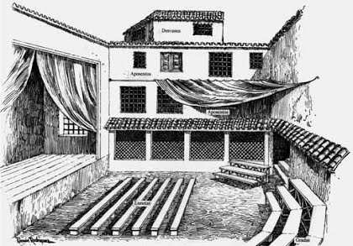

*EL CORRAL DE COMEDIAS*

No obstante, se ha comprobado también la existencia de determinados artilugios luminotécnicos que atestiguan la existencia de la luz en corrales.

La disposición de los mismos -se ha estudiado el caso del Príncipe-, con el escenario de espaldas a poniente, hacía que los espectadores pudieran quedarse pronto sin sol y tuvieran necesidad de reforzar su visión con dichos aparatos.

Para fijar una idea del lugar de la representación a principios del siglo XVII todavía es válida la relación que ofrece Schack en su centenaria Historia de la literatura y del arte dramático en España (1886):

*Hicieron tablado o teatro para representar, vestuario, gradas para los hombres, bancos portátiles que llegaron al número de 59, corredor para las mujeres, aposentos o ventanas con balcones de hierro, ventanas con rejas y celosías, canales maestras y tejados que cubrían las gradas, y finalmente, Francisco Ciruela, empedrador, empedró el patio, sobre el cual se tendía una vela o toldo que defendía del sol, pero no de las aguas.*

*Andrés Aguado, albañil, se obligó a hacer cuatro escaleras: una para subir al corredor de las mujeres [...], de manera que las mujeres se subiesen por la dicha escalera y estuviesen en el mismo corredor, no se puedan comunicar con los hombres, y de la mesma manera otras veces por donde se sube a los asientos de los hombres y del vestuario, y así mesmo un aposento en el corral por donde entran las mujeres para una ventana que cae al dicho teatro y un tejado de dos aguas encima de cada ventana...*

Dado que en su origen eran auténticos patios, se utilizaron los elementos que realmente existían en tal medio con intenciones bien distintas. Las ventanas, con sus rejas y celosías, funcionaban como hoy lo hacen los palcos. Esas ventanas eran propiedad de los dueños de las distintas casas en que se situaban.

A veces las alquilaban a las propias cofradías, otras eran los inquilinos quienes debían pagar una cantidad por su utilización. Lo normal fue que, poco a poco, las cofradías compraran los edificios que cercaban los corrales.

Las ventanas del último piso se llamaban **desvanes**, y las inferiores **aposentos**. Las gradas estaban colocadas formando un **semicírculo**, bajo los aposentos. Un **cobertizo** cubría a los espectadores de la lluvia. Delante había un **patio descubierto**, desde donde podía verse la función de pie. Posteriormente se colocaron en ese espacio algunas filas de bancos, protegidos de la intemperie por unas lonas que se extendían cuando hacía mal tiempo. Esos pocos bancos que se colocaban delante eran las **lunetas**.

Esta es la disposición de un corral con la cual pasaría prácticamente más de un siglo. Sólo el interés por separar al fondo a las gentes de condición social inferior llevó a configurar la **cazuela** o corredor de mujeres, situada en la parte posterior del corral. La idea fue separar durante la representación a la mujer del hombre, con el fin de que no aprovecharan la situación y provocaran conflictos de índole no precisamente dramática.

Sin embargo, esto no debió de cumplirse al pie de letra por los desmanes que, según cuentan, se producían en la cazuela, al rondar los galanes a las galanas, con lo que se conseguía ahogar las voces de los actores.

El escenario medio tenía unos **ocho metros de boca** y una **profundidad que variaba entre cuatro y seis metros**. El **tablado se situaba unos dos metros sobre el nivel del suelo**, circunstancia que permitía la perfecta visibilidad desde cualquier localidad. También se utilizaba su interior sobre todo como vestuario de los hombres, que a veces se empleaba para colocar a determinados músicos o para aparecer en el tablado desde los **escotillones**.

El vestuario de las mujeres estaba detrás de las puertas del fondo, al nivel de la escena.

**Escenotecnia**

El primer juego escénico que debe atender el tablado del corral es la separación por medio de una **cortina** de un delante y un detrás.

Echada la cortina, las escenas representan todos o la mayoría de los exteriores: campo, extramuros de la ciudad, calle, etc., a veces reforzados con otros artilugios situados en los laterales de las gradas, como veremos en su momento.

En otras ocasiones, el cambio de decoración lo marcaba el movimiento de los actores: quienes habían desaparecido por un lado, tras dejar la escena vacía, volvían a aparecer por el lado contrario denotando un nuevo lugar.

Corridas las cortinas, **la escena fija del corral configura la mayoría de los interiores**, que estaban formadas por los accesos a casas a través de puertas que, como solían ser dos o tres, significaban otras tantas casas, por ejemplo, una para el galán principal, otra para la dama, y una tercera para el segundo galán.

Este primitivo juego pronto quedó superado con la utilización de cada uno de los huecos o nichos del fondo del corral como **metonimia escénica** determinada.

Los corrales más importantes tenían hasta **nueve nichos**, tres por planta, incluyendo las puertas (abajo) y los balcones (dos pisos superiores).

Hay indicaciones de poetas que describen que tales nichos debían adornarse con roca, fuente o cualquier otro elemento, significando con ello que la escena se refiere a uno de esos lugares, estando el resto de los nichos tapados o cubiertos por cortina. La instalación de una parte de los objetos de la escenografía o de todos ellos supuso un rico campo de posibilidades expresivas del escenario del corral, sobre todo porque podían ir aderezados de otros artefactos o maquinarias.

Rafael Maestre nos informa adecuadamente de dichos elementos, siendo los más sencillos de todos los árboles de cartón o lienzos pintados que figuraban bosques o calles. El sol era un disco de papel tras el que ardían varias candelas. Las tormentas se simulaban gracias a un barril lleno de piedras que rodaba bajo el escenario.

El muro o muralla es un decorado con almenas que se coloca longitudinalmente en el primer corredor, sobre el vestuario; la torre, en su parte inferior, ocupa el espacio de ese primer corredor, pero su parte superior, con atalayas, asoma por la inferior del segundo corredor.

El jardín o bosque se obtiene por medio de arcadas de follaje o arbustos leñosos sobre las jambras o dintel de las puertas frontales del escenario. En otras ocasiones, hay arbustos mezclados con árboles de cartón puestos de pie sobre el tablado.

Junto a ello, en el jardín suele haber una fuente labrada, realizada con idénticos materiales, ocupando el frente del escenario.

La roca, el risco o peña es, en ciertos momentos, elemento fijo, pero muchas veces también elemento móvil, accionado por ruedas y sobre un carro camuflado de naturaleza rocosa. Su estructura es un plano inclinado con escalones. A veces va unida a una cueva, y ocupa el hueco de alguna puerta.

La montaña o monte fijo es una rampa que comunica el primer corredor con el tablado o éste con los aposentos. Se llama también **palenque**, y podía servir de acceso espectacular de un grupo de gentes al escenario.

La nave se coloca en cualquiera de las aberturas del primer corredor, y según sea de llegada o de partida muestra proa o popa. Se puede mover por medio de cabrestantes sitos en el piso del vestuario. Algunas veces asoma tras un monte o roca.

Naturalmente había **escotillones** o trampillas de acceso al escenario desde abajo, viejo artilugio que conocemos desde que en la Edad Media los demonios debían salir de debajo de tierra.

Están documentadas máquinas que hacen desaparecer actores a la vista de público, haciéndolos descender e incluso aparecer. Un sofisticado juego de poleas y cuerdas formaban el primitivo elevador.

Otro artefacto para idéntico efecto era el llamado **bofetón**, especie de cajón con un eje central fijo, que, rotado 180°, hacía desaparecer la figura y, posteriormente, la hacía aparecer. Este sistema posibilitaba las apariencias que, en determinado tipo de comedias, tendrían un valor fundamental.

Iniciado y avanzado el siglo XVII, estas **tramoyas** fueron ganando adeptos, pues hacían que aumentara en el espectador su gusto por el teatro.

Tales mutaciones se hacían a vista del público, y a mayor dificultad y más notorio cambio de escena, más éxito entre el espectador ávido de novedades.

El sentido de lo falso, el avanzado concepto de engaño o mentira que los escenarios proporcionaban, en donde nadie moría, ni amaba, ni se aparecía, sino que simulaba, hacía aumentar las quejas de los moralistas.

Suárez de Figueroa llamaba a estos artilugios "singulares añagazas, para que reincida el poblado tres o cuatro veces, con crecido provecho del Autor". De aquí nace también el recelo de los propios poetas, como Lope de Vega, que ironizaba de esta manera:

**EL ESPACIO TEATRAL CORTESANO**

Con la llegada de los Austrias menores, el teatro cortesano encontró pleno acomodo en España. Felipe III había celebrado fiestas teatrales en su residencia de Aranjuez y El Pardo. Felipe IV, que llega al trono en 1621, da el impulso definitivo a tales espectáculos. En su cumpleaños de 1622, Julio César Fontana hizo en Aranjuez un teatro portátil que, además de su esplendor técnico, contaba con la novedad de ser utilizado durante la noche, con la consiguiente necesidad de iluminación.

Esa idea está en **El gran teatro del mundo**.

*Para alumbrar el teatro (porque adonde luz no hubo no hubo fiesta), alumbrarán dos luminares, el uno divino farol del día, y de la noche nocturno farol el otro...*

Justamente con el florecimiento del teatro cortesano, que poco a poco fue siendo consumido en su vertiente social por la nobleza española, comienza la revolución técnica en el teatro nacional, que coincide con los últimos años de Lope de Vega y la irrupción de Calderón.

Esa carrera por la técnica, que había tenido precedentes de la talla de un Piccolomini en el siglo anterior, comenzó su esplendor con Cosimo Lotti, natural de Florencia, ingeniero, arquitecto y organizador de fiestas, que, llegado a España en 1626, tiene su primer gran estreno en 1629, con el que es considerado precedente de la ópera nacional, La selva sin amor, de Lope de Vega.

Decorados de comedia mitológica representada en medio cortesano, con **telones** y **periactois** que cambian en breves momentos el lugar de acción.

*La primera vista que ofrecía el teatro, en habiendo corrido la tienda que le cubría, fue un mar en perspectiva que descubría a los ojos (tanto puede el arte) muchas leguas de agua hasta la ribera opuesta, que haciendo salva, disparaban, a quien también desde el castillo respondían. Veíanse, asimismo, algunos peces que fluctuaban según el movimiento de las ondas [...] Aquí Venus en un carro, que tiraban dos cisnes habló con el Amor, su hijo, que por lo alto de la máquina volaba...*

En estos teatros palaciegos, pues, existía ya el **telón de boca** (la tienda) y, por supuesto, se habían puesto en uso las nociones de **perspectiva** intuidas por Vitruvio, pero reconfirmadas entre otros por Serlio.

La base del lenguaje escénico de estas representaciones eran las **mutaciones**, que, como antes decíamos, era todo aquel cambio entre un decorado y otro (escena/escena) que se efectuaba a vista del público.

Obsérvese esta característica del teatro cortesano, apoyada en la enorme profundidad de los escenarios, frente a la técnica de las apariencias propia de los corrales, que no teniendo apenas profundidad debían lograr otro tipo de ilusiones a la vista.

El estanque del Buen Retiro, y la fastuosidad de sus fiestas, hizo que unos años después, en 1640, fuera abierto al público madrileño como Coliseo del Buen Retiro. La muerte de Lotti, en 1643, y la coincidencia con la prohibición del teatro durante unos años de esa década, hizo por entonces que se debilitaran los hallazgos escenotécnicos. En 1651, sin embargo, y con la llegada de otro importantísimo hombre de teatro italiano, Baccio del Bianco, el desarrollo de la escenotecnia calderoniana logrará su punto más alto.

**TEXTO Y REPRESENTACIÓN**

¿Cómo aparecían en los libros las inquietudes escénicas del autor? Un simple rastreo de las acotaciones indica a las claras el paulatino paso del simple texto que el cómico tiene que memorizar, a la obra que ha de ser interpretada por el autor o director.

La historia del texto literario utilizado en las representaciones es muy significativa. En el siglo XVI, y aun antes, se tiene el concepto de poema dramático que el actor debe aprender. Lo que no significa que dichos textos no contuvieran señales suficientes para la representación.

Cuando el teatro se convierte en una carrera hacia el perfeccionismo escenotécnico, los poetas se meten cada vez más a carpinteros, y sus señales se transforman en sofisticadas acotaciones, en donde han de figurar no sólo el qué, sino el cómo se hace tal o cual apariencia.

Los poetas, por consiguiente, sabían muy bien los requisitos técnicos de la puesta en escena, y, de forma más o menos explícita, dejaron en sus textos indicaciones suficientes para conseguir sus fines.

A veces, fuera de los propios versos, hicieron auténticos cuadernos de dirección, en donde venían especificadas todas y cada una de las características de las tramoyas.

Calderón, cuya trayectoria como autor fue claro ejemplo de interrelación entre poesía y tramoya, redactó unas Memorias de apariencias que reflejan con toda pulcritud la realización de sus intenciones poéticas.

Las acotaciones son escasas en la llamada comedia de capa y espada, que cubre un altísimo porcentaje de los géneros teatrales áureos. Sin embargo, la hagiográfica (historia de las vidas de los santos) o la mitológica sí precisaban acotaciones más detalladas, ya que su gramática escénica estaba basada en lograr del espectador efectos de sorpresa que afirmaban los milagros o grandezas de los protagonistas. Para lo cual, la maquinaria necesitada era mayor, sin olvidar la prodigalidad y lujo del vestuario.

Díez Borque llama "decorado verbal" a aquél que viene definido por la propia palabra de un personaje, sin necesidad de que haya cambio alguno.

*Otañez.-Adiós, Madrid, de esta vez no quiero volver a verte...*

*(EI astrólogo fingido, Calderón.)*

En el texto, pues, está también el decorado. Cuando el medio escénico del corral no estaba demasiado desarrollado, era un procedimiento de perfecta comprensión por parte del auditorio, que, al no ver el lugar de la acción, al menos la oía.

Otra indicación que tenía mucho que ver con la lectura escénica de la obra era la relativa al traje de los personajes. En cualquier comedia resultaba fundamental indicarlo -y así lo hacían los poetas-, pues saber que iba de camino presuponía signos visuales evidentes que conducían la acción a un muy determinado lugar.

**CLAVES PARA LA PRESENTACIÓN DE UN TEXTO EN EL SIGLO DE ORO**

El mecanismo que hacía posible que los corrales se abrieran continuamente para presentar comedias del gusto de todo el mundo se iniciaba con la simple compra de un texto por parte del autor de la compañía.

Este **pagaba de una vez el libreto, desapareciendo así toda autoría** efectiva, salvo la moral, del poeta sobre su obra.

Ello explica algunos fenómenos difíciles de asimilar siglos después, como es el poco apego que los dramaturgos tenían posteriormente a sus textos, modificados a gusto del empresario, los problemas de autoría y dotación de muchos de ellos, y, por consiguiente, los conflictos que origina el hecho de que no haya certeza en torno a la autenticidad de las obras.

**El poeta**

En el poeta, por consiguiente, empieza la cadena de la industria teatral, pues es el primero que cobra por su texto. Y cobra bien, sobre todo si es de los considerados de primera fila.

A principios de siglo, un dramaturgo podía obtener unos 500 reales por comedia representada en corral, cantidad que a mediados del XVII subió a 800. Estas cifras suponían un buen ingreso, ya que un solo real - 34 maravedíes - venía a ser la cantidad que necesitaba una persona pobre para sostenerse un día.

Estas cifras no las conseguían los escritores que empezaban, pero sí los famosos que, desde luego, llevaban un tren de vida superior al que aparentaban.

Mayor interés económico tenían los encargos oficiales, por ejemplo, de escritores de autos sacramentales.

En 1611, Lope de Vega recibía trescientos reales por un auto, cantidad que repitió al año siguiente. Tiempo después, en 1645, Calderón ganó 1.400 reales, más una gratificación (ayuda de costa) de la Villa de 3.300 reales (300 ducados), que pasó a ser de cuatro mil cuatrocientos reales a los pocos años.

También las loas o pequeños poemas a propósito de alguna conmemoración o celebración tenían especial tratamiento, aunque ninguna de estas gratificaciones se asemejaba a las recibidas cuando el encargo venía de palacio.

Por El vellocino de oro, Lope cobró en 1626 la cantidad de 1.650 reales -frente a los 500 que cobraba en los corrales.

Calderón, quizá el más beneficiado por las subvenciones en su momento, por arreglar una obra suya anterior (Ni amor se libra de amor) y componer una breve loa, recibió, en 1679, 2.200 reales, y 3.300 más por adaptar su Faetonte.

**El autor**

El segundo eslabón de la cadena lo integraba el llamado **autor de compañía**, verdadero empresario que solía ser, a la vez, primer actor y organizador o director de cuanto sucedía en el escenario.

Los autores eran nombrados por dos años por el Consejo de Su Majestad para poder ejercer durante tal periodo, nombramiento que se repetía sin mayores problemas, dada la estabilidad de sus elencos y solvencia económica.

El autor era quien de verdad arriesgaba en la empresa, pues debía pagar por adelantado a los poetas a la vez que mantener un variado repertorio, ya que las comedias, aun las buenas, no duraban demasiado en cartel, y tenía que renovarlas de ciudad en ciudad.

De ahí que los autores arriesgaran lo justo, es decir, prefirieran comprar los derechos de obras de autores famosos, más que de escritores noveles. Luego, con el tiempo, podían revender las comedias a autores de compañías menores, que tocaban plazas de inferior categoría. Por eso las obras que con los años permanecían junto al autor llegaban a ser suyas en cierto modo, dada la cantidad de modificaciones y cambios que sin consulta alguna podía efectuar sobre el texto.

Los autores dirigen los cortos ensayos, preparaban apariencias o mutaciones y perciben todos los ingresos que la compañía obtene del corral.

A principios de siglo XVII los autores conseguían unos 200 ó 300 reales por representaciones particulares, y 6.600 por los autos del Corpus, consideración que alcanzaba a muy pocos elencos.

En los corrales, cada entrada suponía doce maravedíes, algo así como un tercio de real, con lo cual necesitaban 300 espectadores para conseguir unos 100 reales. Estas son cifras referidas a los corrales madrileños, ya que en poblaciones menores las cantidades eran asimismo menores.

También las representaciones en la Corte eran las más fuertemente subvencionadas, consiguiéndose mayores beneficios, como vimos en el caso de los poetas.

En cuanto al montaje escénico, por los escásos datos que se tienen hay que pensar que el autor proyectaba un muy primitivo esquema, existiendo unas reglas del juego en la jerarquización de los actores que definían a las claras problemas de situación espacial.

Todo ello, unido al poco tiempo de que se disponía para estrenar -sobre todo si la anterior comedia había fracasado-, hacía que los autores tuvieran que aprenderse los papeles de un día para otro. En este sentido, el verso, además del innegable valor estético que encierra, era un sólido apoyo nemotécnico para el ejercicio actoral, que se veía necesitado de auxilio del apuntador para poder decir las estrofas de su papel.

**El actor**

El actor prestaba su cuerpo y voz al personaje que representaba, sobre todo esta última, en un tipo de teatro en el que se decía ir a "oír la comedia", aunque no fuera ésa la única característica distintiva. De Baltasar de Pinedo decía Lope de Vega:

*Baltasar de Pinedo tendrá fama pues hace, siendo príncipe en su arte, altas metamorfosis en su rostro, color, ojos, sentidos y afectos.*

Contaba Juan de Caramuel que la Riquelme

"cuando representaba mudaba, con admiración de todos, el color del rostro, porque si el poeta narraba sucesos prósperos y felices, los oía con semblante todo sonrosado, y si algún caso infausto y desdichado, luego se ponía pálida, y en este cambiar de afectos era tan única que era inimitable".

Voz, signos faciales y signos expresivos del cuerpo formaban el triángulo de exigencias que el público tenía de sus actores.

López Pinciano, en su Philosophía antigua poética, de finales del siglo XVI, da normas suficientes para los desplazamientos y movimientos de manos (ademanes) y pies de los cómicos.

Cómicos hubo muchos, y célebres. Quizá sea el que más Cosme Pérez, llamado Juan Rana por el papel que representaba, del cual hay textos de muy diversos autores.

Mucho se ha escrito sobre la sociología del actor de la época, su condición de nómada y vida itinerante. La conducta abierta y aparentemente disoluta llevó a la constante enemistad con la Iglesia, que, como es sabido, les negó el derecho al entierro cristiano.

Los actores se unían, por lo general, y en el siglo XVI, en compañías (que llevaban "cincuenta comedias, trescientas arrobas de hato, dieciséis personas que representan, treinta que comen, uno que cobra y Dios sabe el que hurta"), aunque no faltaban aún elencos menores, como los también citados por Rojas en su Viaje entretenido:

**farándula** ("tres mujeres, ocho y diez comedias, dos arcas de hato [...] entran en buenos pueblos, comen apartados, tienen buenos vestidos, hacen fiestas de Corpus a doscientos ducados, viven contentos"),

**boxiganga** o **bojiganga** ("van dos mujeres y un muchacho, seis o siete compañeros [...], seis comedias, tres o cuatro autos, cinco entremeses, dos arcas, una con hato de la comedia y otra de las mujeres"),

**garnacha** ("cinco o seis hombres, una mujer que hace la dama primera y un muchacho la segunda [...] cuatro comedias, tres autos y otros tantos entremeses"),

**cambaleo** ("es una mujer que canta y cinco hombres que lloran; éstos traen una comedia, dos autos, tres o cuatro entremeses, un lío de ropa que le puede llevar una araña [...] cobran en los pueblos a seis maravedís, pedazo de longaniza, cerro de lino y todo lo demás que viene aventurero"),

**gangarilla** ((ares o cuatro hombres, uno que sabe tocar una locura; llevan un muchacho que hace la dama, [...] comen asado, duermen en el suelo, beben su trago de vino, caminan a menudo, representan en cualquier cortijo y traen siempre los brazos cruzados"),

**ñaque** ("es dos hombres [...] hacen un entremés, algún poco de auto, dicen unas octavas, dos o tres loas, llevan una barba de zamarro, tocan el tamborino y cobran a ochavo")

y **bululú** ("que es un representante solo [...] que sabe una comedia y alguna loa").

A partir de 1600 necesitaban una licencia para poder ser compañía de título, y ejercer como tal. En 1603 había ocho, y en 1641, doce. El Consejo debía nombrar al autor de cada compañía, teniendo éste la obligación de presentar la nómina de sus componentes.

Estas compañías de título tenían de doce a veinte miembros, a veces más, y cobraban por el sistema de "ración y representación", con contrato anual, a partir de la semana de Carnestolendas. De esta manera, el cómico percibía un fijo al día ("ración" o "plato") y otra cantidad por día de representación ("representación").

**EL ESPECTÁCULO AUTOSACRAMENTALES**

Finalmente llegamos al espectáculo, su configuración y venta como bien de consumo.

Los autores/empresarios rodeaban los estrenos con toda suerte de propaganda para ganar adeptos a las representaciones, aunque éstas difícilmente pasaban de dos o tres.

Formaban la oferta de la compañía loas, o bien anuncios directos o avisos. En ellos debía ir bien a la vista el título, el autor - sobre todo si era importante - y los actores de renombre.

Las representaciones palaciegas no solían pasar de una por obra ante los reyes, aunque a partir de 1640, con la apertura definitiva del Coliseo al pueblo, había nuevas representaciones para otros estratos de la sociedad.

La primera mitad del siglo, sobre todo, vio una enorme producción de comedias, que se debilitó extraordinariamente conforme avanzaba el XVII.

Hemos de tener en cuenta que muchos ingenios habían desaparecido, o iniciado un evidente declive. Fue entonces cuando comenzaron las reposiciones, animando a los espectadores a que volvieran a ver comedias "famosas". La necesidad de reponer obras se producía también por la cada vez mayor demanda de textos.

No olvidemos que Madrid y otras grandes ciudades pasaron, a lo largo del siglo XVII, de tener teatro sólo dos días a la semana y fiestas a la representación diaria.

Había gran diferencia entre los precios que la gente pagaba por ver comedias. Entre una localidad de pie (en el patio, tras las lunetas) y otra en los aposentos (los más discretos lugares del corral) podía haber una diferencia económica cuarenta veces mayor.

También se documentan disgustos y quejas de los autores sobre el numeroso público que entraba sin pagar. De ahí que se fuera imponiendo una serie de controles que regularan el acceso de calle a sala.

Se llegó a pagar hasta tres veces en tres sitios de acceso diferentes:

* primero, al autor, que alquilaba el local;
* luego en el interior, los impuestos, es decir, la parte de limosna de Hospitales;
* finalmente, y sólo en localidades caras, para el arriendo de las mismas, y al entrar en ellas.

Esta diferencia de precios proporcionaba al corral una composición variable, que hacía posible la presencia de todas las clases sociales, aunque, como se puede comprobar, perfectamente diferenciadas unas de otras.

Lo que iban buscando todos estos ávidos espectadores del teatro del Siglo de Oro era una auténtica celebración, en donde lo importante era pasarlo bien. El que la mayoría de las comedias tuvieran un final feliz, con múltiples bodas que presagiaban maravillosos futuros, no es más que una consecuencia sociológica de lo que buscaba el espectador.

De ahí que quepa situar el espectáculo teatral de este momento tanto en el campo del acto social y lúdico como en el cultural. Si nos fijarnos en el complejo sistema de expresión que era una representación en la época, calibraremos mejor las múltiples funciones aludidas que encerraba aquella dramaturgia.

Arrancaba el espectáculo con una loa que hacía las veces de presentación, loa que en nada tenía que relacionarse con la comedia; tras ella, el baile entre galán y dama comenzaba a animar al auditorio, para el que la música iba a ser elemento de contacto fundamental.

Los tres actos de la obra se ofrecían absolutamente fragmentados, ya que podían sufrir cortes más o menos imprevistos. Los previstos estaban situados entre acto y acto, y se rellenaban con entremeses, mojigangas o bailes entremesados, a veces de tan importante significación que palidecía la comedia misma.

Esto nos lleva a pensar en el espectáculo como una unidad, no como ahora lo leemos, sino como un todo difícil de separar, aunque sus argumentos sean radicalmente distintos.

Finalmente, la función acababa con un baile en donde intervenían la mayoría de los actores, que podía ir precedido de otro nuevo diálogo o entremés.

No cabe duda que el objetivo principal del teatro áureo era el de producir diversión, aunque los materiales utilizados para ese efecto tengan una elevada carga cultural, que no siempre era apreciada por el "vulgo".

**Público**

La diferenciación de sexos entre los espectadores de los corrales es síntoma evidente que explica otra serie de delimitaciones existentes en aquellos locales.

En principio, la nota fundamental del corral es su poder como igualador social. Junto a las iglesias, era el único lugar en donde tenían posibilidad de convivir todos los miembros de la sociedad desde el rey hasta el último villano.

Lo que no significa idea alguna de mezcla, sino de distribución social en cada espacio del local.

Cuando las damas iban solas se colocaban en la cazuela; si iban acompañadas, en aposentos. Incluso la entrada y salida del corral llegó a ser diferente para hombres y mujeres.

Se prohibió que los hombres acudieran a la cazuela - lo que llegó a tener pena de destierro - e igualmente se generalizó la norma de que, a la salida, las mujeres no pudieran estacionarse.

Cabe pensar que todo ello iría motivado por el escándalo que podía suponer el que hombres y mujeres que no se conocían estuvieran juntos más de dos horas.

El Padre Mariana se quejaba de esa circunstancia, cuando denunciaba que ambos sexos "concurrieran juntos" a los teatros.

Aunque no todos los estratos sociales organizaban el característico ruido durante las representaciones, del que tanto se quejaban los poetas, quienes más denotaban sus quejas, impaciencias o desencantos eran los mosqueteros - situados de pie, tras las lunetas -, junto con las mujeres.

Ellos fueron quienes dictaminaban el éxito o el fracaso de las comedias. Eran los mosqueteros soldados licenciados y sin oficio, intrigantes de la corte, mirones, pícaros, etc.

Ante tales hechos se llegó a colocar una autoridad en sitio privilegiado de los corrales, con el fin de poder controlar los excesos denunciados. En principio eran los propios alcaldes quienes se sentaban en el mismo escenario para dominar la situación. Luego pasaron a los alojeros, y, más tarde, funcionarios públicos intervenían en los teatros ante las situaciones que se producían.

**AUTOSACRAMENTALES**

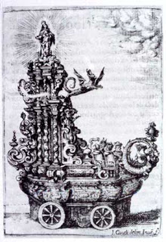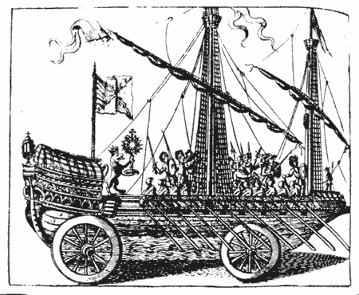

Los Autos Sacramentales son obras teatrales cortas, de un solo acto, en verso, con personajes alegóricos (la Avaricia, la Iglesia, los Pecados, el Hombre, etc.) y de tema religioso como la Eucaristía, la redención de Cristo, la vida de la Virgen, etcSe solían representar para celebrar alguna festividad religiosa (originariamente el Corpus Cristi), en la iglesia o la plaza pública, sin apenas decorado a la manera medieval.

Ya en el siglo XVII, autores como Calderón se ocupan de su escenificación más fastuosa, su lenguaje más elaborado e incluso se amplía el asunto a la temática mitológica. Para su representación se construyen grandes carros (hasta cinco se llegan a contar en alguna representación), que contienen escotillas, pequeñas plataformas giratorias, globos pintados y todo lo necesario para una escenografía complicada. Estos son una muestra de dichos carros, realizados para una representación de una obra de Calderón de la Barca el día de la Immaculada en el siglo  XVII:

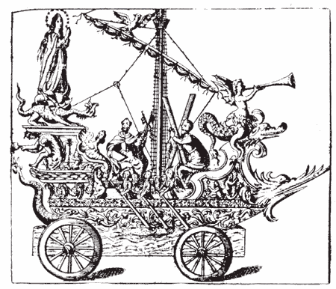

**EL TEATRO CLASICO FRANCES**

**MARCO HISTÓRICO**

Francia, que en las postrimerías de la Edad Media salió victoriosa de la Guerra de los Cien Años, inició la Edad Moderna consolidando su unidad nacional, y dando rienda suelta a sus ansias expansivas en Italia, en donde chocó con los intereses españoles. Por ello, a lo largo de los siglos XVI y XVII hay una permanente enemistad franco-española, que alcanzó sus puntos culminantes con las luchas entre Francisco 1 y Enrique II de Francia, con Carlos V y Felipe II de España.

La Reforma protestante aprovechó la desatención de los monarcas franceses a sus cuestiones internas para penetrar en territorio galo. Las diferencias entre católicos y protestantes (hugonotes) fueron causa frecuente de discordia y guerras civiles. La monarquía, de creencia católica, debía mediar entre unos y otros. El predominio católico era innegable. Un caso conocido y curioso fue el de Enrique IV (1589-1610), rey protestante rechazado por la mayoría católica, que tuvo que abjurar el Protestantismo.

El siglo XVII se reparte en dos reinados: Luis XIII (1610-1643) y Luis XIV (1643-1715). El primero dejó la política en manos del cardenal Richelieu, el cual se propuso un triple objetivo: a) atacar a la nobleza insumisa al Rey (la Fronda), retirándole sus privilegios e incluso llevando al cadalso a sus cabecillas; b) perseguir a los protestantes; c) enemistarse con los Austrias, no importándole pactar con los protestantes europeos para tal fin, aunque persiguiera a los franceses.

Esta misma política fue seguida durante el reinado de Luis XIV. Durante su minoría de edad, su madre, la española Ana de Austria, confió los asuntos de estado al cardenal Mazarino. Luis XIV (El Key Sol) lleva a su cumbre el concepto de absolutismo real, al debilitar cada vez más a la nobleza e incrementar el mecenazgo cultural de los monarcas franceses y sus validos. Richelieu y Mazarino otorgan sustanciosas ayudas a artistas y poetas; tal fue el caso con los hermanos Corneille, Moliére y Racine.

París se convirtió en centro de atracción cultural del mundo entero. Con Luis XIV los franceses sobrepasaron a los italianos en fastuosidad. La Corte del Rey Sol fue un centro de producción de grandes espectáculos. Especialmente lujosos fueron los conocidos como Los Placeres de la Isla Encantada, que transcurrieron en el Palacio de Versalles, del 7 al 13 de mayo de 1664. En ellos actuó Moliére en el papel del dios Pan. El gusto italiano impuso en la Corte la afición por la música y el canto. Si a esto añadimos la inclinación francesa por el espectáculo de baile, no ha de extrañarnos que estos componentes estuvieran presentes en cualquier fiesta de Corte. Así se explica el auge de la comedia-ballet, subgénero que Moliére tuvo que cultivar, siguiendo instrucciones de los maestros de música y de coreografía, especialmente del italiano Lully. En su inicio, final y entreactos, este tipo de comedia dejaba paso a números de mimo, baile y canto, innecesarios desde el punto de vista del argumento. Es creencia común que el ballet, unido al disfraz y a la máscara, nace en Francia en la Edad Media, derivado de las mascaradas de Carnaval y Navidad. Dichas mascaradas fueron muy apreciadas por Francisco 1 y los monarcas del siglo XVl.

Pero estas fuerzas expansivas del espectáculo teatral encontrarán una oposición muy diversa y persistente. El teatro fue atacado por la jerarquía eclesiástica de París. Lo fue también, de modo más furioso, por los jansenistas. Las ideas jansenistas sumían al hombre en el pesimismo más radical, con sus teorías sobre la corrupción de la naturaleza humana por el pecado original, sobre la predestinación del hombre al cielo o al infierno, etc. Por todo ello, y particularmente por la ignorancia de su suerte futura, el hombre debía evitar toda ocasión de pecado, en especial una de las más funestas: el teatro.

Por su lado, pululaban diferentes cábalas y sociedades de signo más o menos secreto, como la célebre Compañía del Santo Sacramento, que logró retirar algunas obras de cartel a pesar del favor del rey, como es el famoso caso de El Tartufo de Moliére.

Para la comprensión del arte francés, particularmente del teatro, debemos hablar forzosamente de la formación de una rigurosa disciplina de pensamiento, que arranca del filósofo Descartes. Según él, la razón, el pensamiento, es lo único de lo que no podemos dudar. Por ello, la razón debe ser la guía y señora del hombre en sus relaciones con el mundo y con Dios. Este culto cartesiano a la razón se impone también en arte, pero no todos estuvieron de acuerdo. De ahí la eterna polémica que aún hoy en día persiste en el francés, a pesar de los furibundos ataques a la razón por parte de las vanguardias modernas surgidas del simbolismo y del superrealismo.

En teatro, por ejemplo, la razón exigía el respeto a las reglas de tiempo, lugar y acción. Pero, yendo más allá, los franceses añadieron dos nuevas reglas: la del decoro (nada en teatro debe ir contra el buen gusto) y la de verosimilitud (o semejanza con los verdadero: lo que se nos muestra en escena debe ser posible en la realidad).

**INTRODUCCIÓN AL TEATRO CLÁSICO FRANCÉS**

Como ya quedó dicho (cap. IV), en 1548 el Parlamento de París prohibió la representación de los Misterios. A pesar de ello, fuera de la capital, el género siguió en vigor. También se hacían farsas y moralidades que alcanzaron un auge impresionante durante el reinado de Francisco 1. Las farsas se representaban incluso en tiempos de Moliére. Por otro lado, el abandono de las moralidades y misterios tuvo por causa no sólo la prohibición del Parlamento o los ataques de los poetas renacentistas franceses (el grupo de La Pléiade), sino, más bien, el nuevo espíritu de la Reforma. Los protestantes no veían con buenos ojos que la Biblia provocase la risa en el teatro; los católicos, por el contrario, estaban de acuerdo con estas representaciones, pues pensaban que con ellas se mantenía el interés por los textos sagrados.

Otra razón del declinar de este género se encuentra en el favor concedido por los poetas renacentistas al teatro antiguo, a pesar de las reservas antes formuladas, considerado como contrario a la tradición francesa. Se traducía del griego al latín. Nuevas obras se representan en los colegios de París, escritas directamente en latín.

**ESPACIOS ESCÉNICOS EN EL TEATRO FRANCÉS**

Los Cofrades de la Pasión tenían como una especie de monopolio sobre las representaciones teatrales en la capital; se debía a un privilegio que mantuvieron incluso después de serles prohibida la puesta en escena de los misterios en 1548. En 1599, estos cofrades cedieron su sala, el Hotel de Borgoña, así como el privilegio de las representaciones, a la compañía de Valleran-Lecomte, que será conocida como la Compañía Real. En ella destacaron Turlipin, Grosguillaume y Gautier-Garguille en la farsa, y Montfleury, Floridor y la Champmeslé en la tragedia; esta última fue la intérprete de Racine por excelencia.

Pronto apareció otra compañía, dirigida por Mondory, que se estableció en la sala del juego de la Pelota del barrio aristocrático del Marais. En ella sobresalió el cómico Jodelet. Esta Troupe se inclinó por un teatro abundante en maquinaria. En 1673, a causa de una larga enfermedad de Mondory, se disolvió la compañía y los actores se marcharon, unos al Hotel de Borgoña y otros con Moliére.

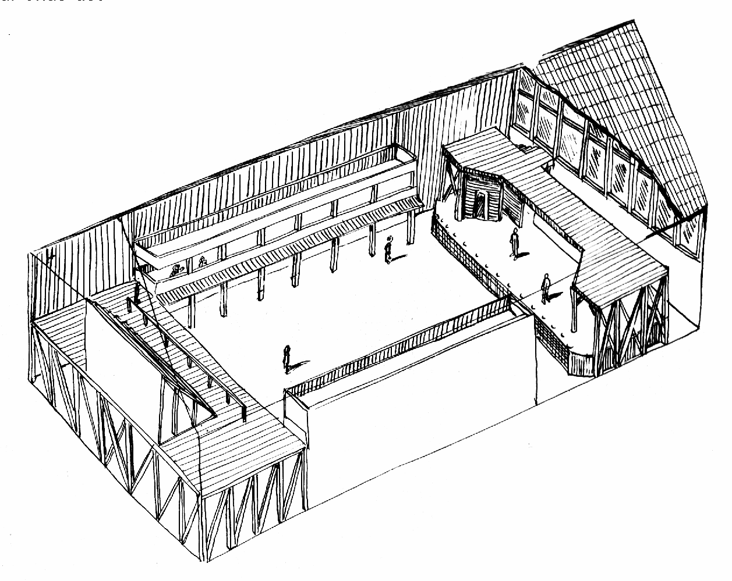*CANCHA DE PELOTAS*

Por su lado, la compañía de Moliére, que había hecho su carrera en provincias, se instaló en París en 1658, ocupando, dos años más tarde el Palacio Real, una magnífica sala construida por Richelieu. Destacaban en ella el propio Moliére, que solía hacer los papeles principales, y su mujer, Madeleine Béjart. Al morir Moliére, la compañía se fusionó con la del Marais. Algunos actores se marcharon con el elenco del Hotel de Guénegaud.

La Comedia Francesa (Comedie Françaice), institución que hasta nuestros días es la depositaria de la tradición teatral de ese país, fue creada en 1680. Se trata de una fundación real, llevada a cabo por Luis XIV mediante la fusión de las compañías del Hotel de Borgoña, y del Hotel de Guénegaud.

A estas compañías hay que añadir las de los comediantes italianos, muy apreciados en provincias y en París. Los franceses, aunque no podían captar enteramente sus diálogos, pues los italianos empleaban sus dialectos de origen, sí supieron apreciar una expresiva mímica, sus improvisaciones, los tics y movimientos de personajes consagrados: Arlequín, Pierrot, Polichinela, Pantalón... También los italianos introducirán la ópera en París como género artístico.

Las salas eran casi todas ellas antiguos locales destinados al juego de Pelota (Jeux de Paume), todos de forma rectangular. En París existían doscientas de estas salas. Así pues, fue fácil dar con los lugares de representación. Constaban de un patio, en el que solía insta¬larse de pie el público popular masculino, ya que las mujeres no frecuentaron el teatro hasta 1640. A partir de entonces, ocuparán los palcos y las galerías. Los espectadores son generalmente ruidosos y turbulentos, particularmente los del patio. Como en Inglaterra, en el último tercio del siglo se introdujo la costumbre de ceder parte del escenario al público noble. Si tenemos en cuenta que el escenario era ya de por sí escaso, este hábito poco beneficiaba el desarrollo del espectáculo.

En escena se sigue inicialmente la costumbre francesa del decorado múltiple; así se representó, por ejemplo, El Cid de Corneille. Evidentemente, estos decorados debían ser de proporciones tan reducidas que daban al traste con las exigencias de verosimilitud de los puristas. Se pensó, entonces, en la conveniencia del decorado único, en el que se practicaron diversas entradas que eran la representación convencional de los distintos lugares de procedencia, expresados en el diálogo de los personajes. Esto no evitaba la confusión en los espectadores, que no sabían muy bien dónde situar la acción cuando a la escena accedían personajes por diversas puertas. Ninguna solución llegaba a ser plenamente convincente, aunque la más criticada por los partidarios de las reglas, con gran ironía, era la de los decorados simultáneos, que pretendían "juntar en unos metros a Roma con París". La unidad de lugar, pues, era para ellos la única que podía ser figurada en escena de modo razonable. Fáciles son de adivinar también las razones por las que propugnaban la unidad de tiempo.

Apoyados en su propia tradición y en la influencia de los italianos, los franceses desarrollaron una decoración fastuosa, servida por maquinarias, frente al teatro realmente austero que preconizaban los preceptistas. Esta tramoya fue utilizada por la tragicomedia, y lo será por la ópera.

Por su parte el vestuario, como en el teatro inglés, constituye el elemento más colorista y ambientador de la representación, aunque no se acomodara a la época histórica del argumento. Por lo general, solían ser donados a los actores por grandes señores aficionados al teatro, como un signo de protección y ayuda al mismo.

Con Richelieu, los actores empezaron a gozar de una verdadera consideración, no sólo en lo económico, sino más aún, en cuanto a su reputación moral puesta en tela de juicio, como anteriormente indicamos, por distintos grupos moralizantes de signo religioso. Pascal, jansenista, dejó escrito en sus Pensamientos:

*Todas las grandes diversiones son peligrosas para la vida cristiana; mas entre todas las que el mundo ha ingeniado, ninguna existe que haya tanto que temer como la comedia.*

**LA TRAGEDIA FRANCESA**

Nace la tragedia en Francia en el siglo XVI, a partir del culto neoclásico que acabamos de citar. A la tragedia renacentista achacará Racine su escasa materia, en la que domina lo lírico y lo elegiaco. Se trataba de tragedias imitadas de Séneca, repartidas en cinco jornadas y versos alejandrinos. Las dos más conocidas fueron Cleopatra cautiva (1553), de Jodelle, y Las Judías (1583), de Garnier. A final de siglo se buscan temas más actuales. Un ejemplo de ello es La Escoce¬sa, de Montchrestien, sobre la muerte de María Estuardo.

Se da por sentado que Racine representa la cumbre de la tragedia clásica francesa. Advierte Truchet que, para llegar a esa cumbre, el género tuvo que desprenderse progresivamente de las dos tentaciones a que estaba cediendo con gran facilidad: la tentación poética y la tentación novelesca. Después de Racine -final del siglo XVII y todo el XVIII- a la tragedia francesa le asaltarán otras dos tentaciones que la privan de su tradicional vigor: la ópera y la filosofía.

Los mencionados excesos poéticos y novelescos consistían en el abuso de escenas tendentes a lo lacrimógeno y en la insistencia sobre los infortunios de los héroes, que exponen sus males en prolongados y patéticos parlamentos, dejando al coro que se deshaga en lamentaciones sobre su fortuna. Pero, en los comienzos del siglo XVII, ese exceso de poesía perdió terreno en favor de la acción concentrada y de los enfrentamientos de los personajes. Desaparecerán igualmente los coros que, para los renacentistas, constituían un componente clave de la tragedia. Poco a poco se perderá el gusto por la ordenación en estrofas -en particular las estancias (agrupaciones de versos, variables en cuanto a número, que guardan una unidad temática).

Por otro lado, no habría sido normal que, en un siglo en el que reinaba la afición por lo novelesco, el teatro hubiese escapado a esta influencia. Advirtamos que, como principales fuentes de inspiración, se cuenta con el Orlando furioso de Ariosto, Los amores de Teagenes y Clariclea de Heliodoro, Jerusalem liberada de Tasso, Las Metamorfosis de Ovidio, así como las fogosas intrigas y relatos de los dramaturgos y narradores españoles.

Llegamos así a Pierre Corneille (1606-1684), que estudió con los jesuitas de su ciudad natal, Ruán. Estas circunstancias no dejan de tener su importancia. Ruán es la gran ciudad normanda por la que entran los españoles, y con ellos su teatro, admirado tempranamente por el poeta francés. A través de los jesuitas entró en contacto con los latinos Séneca, Lucano y Tito Livio, que influirán decisivamente en su obra. Hay que señalar que los jesuitas, contrariamente a lo que ocurre con los demás sectores relacionados con la Iglesia, estimulan la práctica teatral como eficaz medio didáctico.

Trasladado a París, Corneille destacó pronto como comediógrafo, con títulos que aún hoy siguen representándose en el teatro francés: Melita, La viuda, La galería del palacio y, sobre todo, La Plaza Real (1635). Se dedicó después a la tragedia, aunque volvió en alguna ocasión a la comedia, como sucede con La ilusión cómica (1636). Esta obra es, por su estructura, lenguaje, forma y personajes, la más atrevida de todo este siglo XVII francés. Su autor la calificaba de extraño monstruo. En realidad, se trata de una comedia de corte novelesco, teñida de tonos trágicos, en la que personajes burgueses alternan con un mago pastoral y un capitán de la commedia dell'arte. Todo ello procura una mezcla de planos que van de la realidad a la pura fantasía -poco imaginable dentro del teatro clásico francés-, que más bien recuerda obras como Sueño de una noche de verano, de Shakespeare.

Su dominio del arte dramático hizo que fuera capaz de crear buenas obras sometiéndose a la disciplina del clasicismo francés. Con bastantes rupturas con respecto a su trayectoria creó El Cid (1636), inspirada en Las mocedades del Cid de Guillén de Castro. El estreno de El Cid levantó en París una de las mayores polémicas habidas en toda la historia del teatro.

El héroe de Corneille es un apuesto joven y valeroso guerrero, enamorado de la hija del Conde Gormaz, Jimena. Se produce un gran cambio en la situación de los personajes, cuando el anciano don Diego, padre de Rodrigo, es abofeteado por el impulsivo Gormaz. Dada la avanzada edad de don Diego, su hijo ha de vengar la afrenta, y batirse en duelo con el padre de su prometida, al que da muerte. Jimena debe librar en su interior una cruel batalla entre el amor y la venganza. Implora limpiar su honra ante el rey Fernando, pero Rodrigo, desesperado, ha marchado a la guerra contra los moros, conquistando Valencia y Sevilla. Ante tales proezas, el rey busca una salida para el perdón del Cid, proponiendo luchar contra Sancho, otro pretendiente de Jimena. El vencedor se casará con ella. Rodrigo vence y consigue el perdón de todos y el amor de Jimena.

El estreno fue un éxito rotundo. Hubo que reponerla una y más veces, pues se convirtió en la obra más aplaudida de París. Sin embargo, los críticos partidarios de las reglas criticaron la obra. Scudéry atacó despiadadamente a Corneille en sus Observaciones sobre El Cid. Por su lado, la Academia, que tenía que demostrar que era una institución que servía para algo, dictó su condena en Opiniones de la Academia sobre El Cid (1638). En realidad le achacaron falta de verosimilitud, mezcla de planos y de tonos e inobservancia de las reglas. Sobre esto último decían que era ridículo que en el breve espacio de la representación el espectador asistiera a tantos lances: que el Cid se marchara a la guerra, conquistara ciudades y regresara triunfante. El propio Richelieu tuvo que mediar en este virulento debate. Estos incidentes demuestran las tensiones y los sinsabores con que se gestó el drama clásico francés. En cuanto a Corneille, abandonó el teatro durante más de tres años, pero volvió a él con sus tragedias romanas: Horacio (1640), Cinna (1642), La muerte de Pompeyo (1643), etc. Estos títulos no alejan a Corneille de la problemática de su época. A través de las historias romanas, el autor opina sobre la historia francesa. Un ejemplo: hace representar Cinna a raíz de la muerte del conspirador Cinq-Mars, en septiembre de 1642; partiendo del tratado De Clementia de Séneca, el relato de Cinna cuenta el perdón que el emperador concede a este conspirador romano. ¿Ofrecía El Cid, por otra parte, una invitación al entendimiento y colaboración entre la nobleza frondista y la monarquía? Parece que los héroes de Corneille, frecuentemente mezclados en asuntos de estado, nobles por ascendencia y rango han de serlo también en temple moral, en todo su ser, en sus pasiones y aspiraciones a la gloria.

Por su lado, Jean Racine (1639-1699) mostrará que la observancia más estricta de la doctrina clásica no es obstáculo para crear obras maestras. Ello lo obligó a centrar la historia -desarrollo, procedencia y desenlace- en el momento más trágico para los personajes. Se podrá objetar que ese momento es resultado de una trayectoria anterior; así es, y Racine nunca lo olvidó. Por ello se sirve de la presentación para hablarnos resumidamente de la genealogía de sus protagonistas y del pasado que les ha conducido al presente de la acción, intercalando a lo largo de la obra, de modo oportuno y eficaz, aquellas otras informaciones necesarias para la comprensión de la misma.

Contrariamente a Corneille, Racine no relega a un segundo plano pasiones como el amor, los celos o la venganza. Sus personajes avanzan, en debate agónico, hacia la destrucción; a solas consigo mismos, como aislados del mundo en el que, sin embargo, están inmersos, lo que supone una nueva diferencia con Corneille.

Además de observar las reglas y el debate pasional, Racine trabaja escrupulosamente la poesía del drama, llevando a su perfección el alejandrino francés. Para él la palabra es el vehículo del drama. De ahí que deba ser cuidada al máximo tanto en sus funciones comunicativas como en las poéticas (belleza expresiva, musicalidad, magia evocadora, materia sonora...). Todo lo que distraiga de la palabra es innecesario. Fuera de la palabra todo es secundario. Por eso se justifican las dos grandes dificultades que nos presenta ese teatro; la traducción a otros idiomas, algo poco menos que imposible, y la interpretación, difícil, si no se es un gran actor en el manejo de dicha palabra.

Contrariamente a lo que podría pensarse, Racine alcanza este nivel expresivo por vía de la austeridad y de la aparente sencillez. Su teatro no tiene exigencias técnicas y su lengua tampoco es de una gran riqueza léxica. Racine emplea en toda su obra poco más de dos mil términos, escaso número comparado con los veinticuatro mil de Shakespeare. Y tampoco su obra fue demasiado abundante: doce títulos, de los que es preciso destacar Andrómaca (1666), Británico (1669), Berenice (1670) y Fedra (1677).

Fedra es un banco de pruebas común para calibrar a las grandes actrices francesas. Racine toma la historia de Eurípides y Séneca. Centra la acción en la pasión de Fedra, mujer de Teseo, por su hijastro Hipólito. Fedra lo arrastra a la perdición, siendo ella también su propia víctima. Entre otras muchas interpretaciones, se ha visto en este personaje a la víctima jansenista, que lleva en sí la raíz del mal, la culpa original, predestinada a la condenación y privada de la gracia que redime. Ante la violencia de la pasión, Fedra se siente impotente y acaba odiando la vida y detestándose a sí misma.

**LA COMEDIA FRANCESA**

Hemos hablado antes de los géneros más en boga durante el siglo XVI, la farsa y la comedia antigua, así como de la influencia del teatro español e italiano. Las nueve comedias de Larivey están tomadas del repertorio italiano, copiadas casi literalmente. La obra más conocida del citado Larivey, Los espíritus, que influirá en El avaro y La escuela de los maridos de Moliére, está íntegramente tomada de una obra de Lorenzo de Médicis. Se adapta también a los autores españoles. Rotrou, Scarron, los hermanos Corneille y el propio Moliére acusan estas influencias. El compilador Horn-Monval da una lista de más de cincuenta comedias francesas, copiadas de las españolas, entre 1625 y 1680; citemos, entre ellas, como casos más conocidos, El mentiroso de Corneille, a partir de La verdad sospechosa de Alarcón, y el Don Juan de Moliére, adaptación de El Buriador de Sevilla de Tirso.

Al margen de estas influencias, la comedia francesa, siguiendo en la línea de las farsas, prosigue una conducta crítica, en ocasiones realista-costumbrista. En La galería de palacio, Corneille pinta un lugar bien conocido de París, que da título a la pieza, con sus puestos de mercaderes, tiendas, y su ir y venir de compradores y ociosos. Moliére se centrará en la crítica a los defectos de su época.

Jean-Baptiste Poquelin, Moliére (1622-1673), fue un gran conocedor del teatro en todas sus facetas: como dramaturgo, empresario, actor, ordenador o director, etc. Sabe los secretos de cualquier público, desde el campesino de Provenza hasta el cortesano de Versalles. Antes de entrar en la capital había recorrido todo el sur de Francia con su compañía de comediantes. Sin duda todo ello le hizo dar con un humor universal y hasta intemporal, si tenemos en cuenta el éxito de sus obras en nuestro siglo, en el que quizá sea estadísticamente el dramaturgo más representado.

La principal característica de su dramaturgia es la maestría en manejar la caricatura y en saber actualizar todos los recursos de la comedia antigua y de los modelos más recientes. Los directores actuales de Moliére leen sus textos detenidamente con el fin de descubrir en ellos los modos escénicos de su representación. Moliére, que era mucho más que un simple autor de comedias, sentía horror por la fijación impresa de sus textos, ya que en ellos no era fácil dilucidar el cometido del poeta, o del director y del actor que los interpretaba. J. Schérer escribe: "Quienes lo vieron, cuentan que corría, hacía reverencias, golpeaba, era golpeado, resoplaba. Echaba espuma, hacía muecas, se contorsionaba, movía con furia todos los burlescos resortes de su cuerpo, hacía temblar sus párpados y sus ojos redondos..." Su propia escritura descubre los elementos cómicos y los tics de la antigua farsa: disfraces, bofetadas, bastonazos, persecuciones, repeticiones, letanías, entradas inoportunas, amenazas no advertidas por el personaje al que se dirigen, etc.

Otro elemento importante es la propia lengua de los personajes. Para Moliére, la palabra, en la comedia, está hecha para explicar y hacer reír por sus contenidos y mensajes; pero también debe ser usada, en sus aspectos formales, para caricaturizar, tipificar a los personajes y, por supuesto, divertir. De ahí la abundancia en su obra de lenguajes y jergas dialectales alternando con el francés más correcto o con el latín macarrónico. También construye artificialmente lenguajes hipercultos para burlarse de forma despiadada de las preciosas de su época (véase Las preciosas ridículas).

El propio dramaturgo confiesa que su risa procede de la razón y de la naturaleza, lo cual a algunos puede parecer hoy en día una tesis progresista, y a otros una tesis reaccionaria. A veces, cuando su público andaba dividido en posturas encontradas -sobre todo en el periodo de 1660 a 1670-, Moliére parecía querer contentar a todos adoptando una postura intermedia. Así, mientras en La escuela de las mujeres advertía que los padres no deben dejar a sus hijos en la ignorancia, en Las mujeres sabias prevenía que una instrucción excesiva podría apartar a la mujer de su verdadero papel social y familiar.

Los sectores criticados por las comedias de Moliére mostraron su descontento, tal y como era de esperar. Con motivo del estreno del Tartufo, aquel descontento subió de grado, por lo que tuvo que remodelar la obra, obligado por las circunstancias. La primera versión, hoy perdida, de 1664, era una farsa en la que Tartufo aparecía con atuendos semieclesiásticos. Pero los Cofrades del Santo Sacramento, sociedad secreta que se había propuesto la reforma de las costumbres, se sintieron aludidos y consiguieron que el rey retirara la obra. En 1667, Luis XIV autorizó una segunda versión dulcificada que, en ausencia del monarca, fue de nuevo prohibida por la policía de París. Estas censuras excitaron el ingenio de Moliére para ofrecernos la obra maestra que hoy conocemos, de sutil y más general crítica, estrenada el 5 de febrero de 1669.

El hipócrita Tartufo, introducido en casa del señor Orgón por la anciana madre de éste, mantendrá a uno y a otra en el engaño de su falsa santidad. Los demás personajes advierten pronto su hipocresía: Damis y Mariana, hijos de Orgón, su cuñado Cleante, su segunda y atractiva mujer, Elmira, y hasta la criada Dorina. Mariana ama a Valerio y éste la corresponde, pero su padre desea casarla con Tartufo. Damis, irritado, quiere intervenir, pero acepta que sea su madrastra Elmira la que intente desenmascararlo. En efecto, convence a Tartufo para que renuncie a Mariana, pero seduce a la propia Elmira. Damis, que lo oye todo, avisa a su padre. Tartufo interpreta ante Orgón la comedia del humillado calumniado. Orgón expulsa de su casa a su hijo, lo deshereda y deja sus bienes a Tartufo. Así las cosas, Elmira debe echar mano a un viejo truco de la farsa y de la commedia dell'arte, que es ocultar a su marido bajo la mesa para que oiga los galanteos de Tartufo con su propia mujer. Naturalmente, Orgón sale indignado de su escondite. Pero Tartufo pasa de su descubierta máscara de hipócrita a las amenazas. Lleva a un alguacil a la casa para expulsar a Orgón y a su familia por haber dado cobijo a un proscrito. Finalmente, Moliére utiliza la carta del deus ex machina de los poetas antiguos que solucionaban lo que parecía irreme¬diable. El dios es aquí el rey -como en los dramas españoles que, conocedor de la ayuda que Orgón le prestó en la lucha contra los frondistas y, por otro lado, de la calaña de Tartufo, manda apresar a éste y anula sus órdenes. Naturalmente, todo acaba bien, como era de esperar, elogiándose al rey al tiempo que se anuncia la boda entre Valerio y Mariana.

**LA TRAGICOMEDIA Y LA PASTORAL**

En el siglo XVI la afición por lo novelesco condujo, de modo natural, a la tragicomedia. La tragicomedia fue intensamente cultivada en Francia hasta mitad del siglo XVII para declinar a partir de entonces. Como era de esperar, fue atacada por los puristas por las razones ya conocidas: mezcla de tonos e inobservancia de las reglas. Ante estas propuestas, algunos dramaturgos quisieron demostrar que también eran capaces de escribir una buena tragicomedia guardando los conocidos preceptos. Fue el caso, entre otros, de la Clitandra de Corneille. Por lo demás, todos admitían que una tragicomedia debía contar con estas bases:

* el argumento no debía ser histórico;
* siempre debía acabar con final feliz;
* debía tener un desarrollo complicado: disfraces, imprevistos, engaños...

Otro género apreciado a finales del XVI fue la pastoral. Los franceses contaban con un precedente de calidad en el Juego de Robín y Marión, de Adam de la Halle (citado en el capítulo IV). No obstante, con el Renacimiento, los autores franceses pudieron igualmente documentarse en los italianos (Tasso, Guarini) o en La Diana enamorada del español Montemayor. En las pastorales asistimos a apariciones de magos y sátiros, en una intriga poblada de peripecias.

*(Del Arte poética de Boileau.)*

*Que en todos los discursos, la pasión conmovida apunte al corazón, lo inflame y lo remueva. Si de un hermoso impulso, el furor agradable con frecuencia no invade de un terror deleitoso nuestra alma, o no excita apacible piedad, en vano presentáis escenas de talento... El primer secreto sea éste: deleitar, conmover. Inventad los resortes que a la obra nos aten.*

*Que el lugar de la escena sea fijo y bien marcado. Inmune un rimador, de allende los Pirineos, encierra varios años en sólo una jornada. Allí a menudo el héroe de un vulgar espectáculo, niño en el primer acto es ya viejo en el último. Nosotros, que a sus reglas la razón nos obliga, queremos que con arte la acción sea conducida; que en un lugar y un día un solo acontecer hasta el final mantenga ocupado el teatro. Nunca al espectador ofrezcáis lo increíble. La verdad puede a veces no ser lo verosímil.*

***FUENTES: Libros de lectura obligatoria y datos obtenidos de internet de libre circulación***